|  |  |
| --- | --- |
| Gerb-BMSTU_01 | **Министерство науки и высшего образования Российской Федерации**  **Федеральное государственное бюджетное образовательное учреждение**  **высшего образования**  **«Московский государственный технический университет**  **имени Н.Э. Баумана**  **(национальный исследовательский университет)»**  **(МГТУ им. Н.Э. Баумана)** |

ФАКУЛЬТЕТ \_ Информатика и системы управления\_\_\_\_\_\_\_\_\_\_\_\_\_\_\_\_\_\_\_\_\_\_\_\_\_\_\_\_\_\_\_\_\_\_

КАФЕДРА \_\_[Программное обеспечение ЭВМ и информационные технологии](http://iu7.bmstu.ru/)\_\_\_\_\_\_\_\_\_\_\_\_

**РАСЧЕТНО-ПОЯСНИТЕЛЬНАЯ ЗАПИСКА**

***К ВЫПУСКНОЙ КВАЛИФИКАЦИОННОЙ РАБОТЕ***

***НА ТЕМУ:***

**Метод адаптации дорожной сети к изменениям в характеристиках транспортных потоков*\_\_\_\_\_\_\_\_***

***\_\_\_\_\_\_\_\_\_\_\_\_\_\_\_\_\_\_\_\_\_\_\_\_\_\_\_\_\_\_\_\_\_\_\_\_\_\_\_\_\_\_\_\_\_***

***\_\_\_\_\_\_\_\_\_\_\_\_\_\_\_\_\_\_\_\_\_\_\_\_\_\_\_\_\_\_\_\_\_\_\_\_\_\_\_\_\_\_\_\_\_***

Студент \_ИУ7-41М\_\_\_\_\_\_ **\_\_\_\_\_\_\_\_\_\_\_\_\_\_\_\_\_ \_И.С. Чиж\_\_\_\_\_\_\_\_\_**

(Группа) (Подпись, дата) (И.О.Фамилия)

Руководитель ВКР **\_\_\_\_\_\_\_\_\_\_\_\_\_\_\_\_\_ \_М.Ю. Барышникова**

(Подпись, дата) (И.О.Фамилия)

Консультант **\_\_\_\_\_\_\_\_\_\_\_\_\_\_\_\_\_ \_\_\_\_\_\_\_\_\_\_\_\_\_\_\_\_\_\_\_**

(Подпись, дата) (И.О.Фамилия)

Консультант **\_\_\_\_\_\_\_\_\_\_\_\_\_\_\_\_\_ \_\_\_\_\_\_\_\_\_\_\_\_\_\_\_\_\_\_\_**

(Подпись, дата) (И.О.Фамилия)

Нормоконтролер **\_\_\_\_\_\_\_\_\_\_\_\_\_\_\_\_\_ \_Ю.В. Строганов\_\_\_\_**

(Подпись, дата) (И.О.Фамилия)

*2019 г.*АННОТАЦИЯ

Расчетно-пояснительная записка состоит из 89 страниц, 3 раздела, 26 рисунков, 11 таблиц, 47 использованных источника*.*

Сегодня экстенсивное развитие городов приводит к значительному увеличению нагрузки на транспортные сети. В силу ограниченных возможностей развития данных сетей, чрезвычайную важность представляют вопросы оптимального планирования их модификаций. Цель данной работы является разработка метода адаптации дорожно-транспортной сети к изменениям в характеристиках транспортного потока. Объект исследования выступает непосредственно дорожно-транспортная сеть.

В работе проанализированы существующие подходы к моделированию транспортных сетей, обобщены их достоинства и недостатки. Разработан метод моделирования транспортных сетей на основе характеристик районов транспортной сети. На основе данного метода, создано программное решение, позволяющие моделировать транспортные сети различной размерности. С использованием разработанного решения, проведены исследования планировок транспортной сети, а также определен вид функциональной зависимости суммарного времени проезда по транспортной сети от суммарной численности населения.

ABSTRACT

The settlement and explanatory note consists of 89 pages, 3 sections, 26 figures, 11 tables, 47 used source.

Today, the extensive development of cities leads to a significant increase in the load on transport networks. Due to the limited opportunities for the development of these networks, issues of optimal planning of their modifications are extremely important. The aim of this work is to develop a method of adaptation of the road transport network to changes in the characteristics of the traffic flow. The object of study is directly road transport network.

The paper analyzes the existing approaches to the modeling of transport networks, summarizes their advantages and disadvantages. A method of modeling transport networks based on the characteristics of the areas of the transport network. On the basis of this method, a software solution is created that allows to simulate transport networks of different dimensions. With the use of the developed solution, the study of the layouts of the transport network, as well as the type of functional dependence of the total travel time on the transport network of the total population**СОДЕРЖАНИЕ**

[СПИСОК УСЛОВНЫХ ОБОЗНАЧЕНИЙ 7](#_Toc11863914)

[ВВЕДЕНИЕ 8](#_Toc11863915)

[Аналитический раздел 10](#_Toc11863916)

[Процесс планирования транспортной системы. 10](#_Toc11863917)

[Организация и определение цели 12](#_Toc11863918)

[Подготовка данных 12](#_Toc11863919)

[Моделирование 14](#_Toc11863920)

[Генерация поездки 14](#_Toc11863921)

[Распределение поездок 15](#_Toc11863922)

[Методы факторов роста 16](#_Toc11863923)

[Синтетические методы 18](#_Toc11863924)

[Разделение транспорта 21](#_Toc11863925)

[Назначение трафика 25](#_Toc11863926)

[Ранняя эвристика 25](#_Toc11863927)

[Функции дорожной производительности 27](#_Toc11863928)

[Эвристические методы ограничения пропускной способности 28](#_Toc11863929)

[Прогнозирование 33](#_Toc11863930)

[Оценка сети 34](#_Toc11863931)

[Выводы по главе 35](#_Toc11863932)

[Конструкторский раздел 37](#_Toc11863933)

[Определение числа поездок. Понятие района 37](#_Toc11863934)

[Распределение поездок 41](#_Toc11863935)

[Граф транспортной сети 42](#_Toc11863936)

[Принципы Вардропа 43](#_Toc11863937)

[Математическая формулировка принципа оптимизации пользователей 44](#_Toc11863938)

[Задача назначение трафика 46](#_Toc11863939)

[Определение функции производительности 47](#_Toc11863940)

[Алгоритм Франка-Вольфа 49](#_Toc11863941)

[Обобщение разрабатываемой модели. 50](#_Toc11863942)

[Технологический раздел 52](#_Toc11863943)

[Выбор средств программной реализации 52](#_Toc11863944)

[Структура разработанного ПО 53](#_Toc11863945)

[Особенности программной реализации 56](#_Toc11863946)

[Запуск программного обеспечения 56](#_Toc11863947)

[Методика тестирования 58](#_Toc11863948)

[Выходные данные 58](#_Toc11863949)

[Диапазон входных значений 61](#_Toc11863950)

[Эксперименты на основе реализованной модели 61](#_Toc11863951)

[Типы планировок городской сети 61](#_Toc11863952)

[Эксперимент №1. Время моделирования 64](#_Toc11863953)

[Описание эксперимента 64](#_Toc11863954)

[Результаты эксперимента 64](#_Toc11863955)

[Выводы по эксперименту 68](#_Toc11863956)

[Эксперимент №2. Влияние факторов на результаты моделирования 70](#_Toc11863957)

[Описание эксперимента 70](#_Toc11863958)

[Результаты эксперимента 70](#_Toc11863959)

[Выводы по эксперименту 74](#_Toc11863960)

[Эксперимент №3. Добавление нового маршрута 75](#_Toc11863961)

[Описание эксперимента 75](#_Toc11863962)

[Выводы по эксперименту 76](#_Toc11863963)

[Эксперименты №4. Определение вида функции суммарных затрат. 77](#_Toc11863964)

[Описание эксперимента 77](#_Toc11863965)

[Результаты экспериментов 78](#_Toc11863966)

[Выводы по эксперименту 81](#_Toc11863967)

[Вывод 81](#_Toc11863968)

[ЗАКЛЮЧЕНИЕ 83](#_Toc11863969)

[СПИСОК ИСПОЛЬЗОВАННЫХ ИСТОЧНИКОВ 85](#_Toc11863970)

# СПИСОК УСЛОВНЫХ ОБОЗНАЧЕНИЙ

|  |  |
| --- | --- |
|  | Ориентированный граф |
|  | Множество районов отправления |
|  | Множество районов назначения |
|  | Множество пар районов отправления-назначение |
|  | Множество путей между районом *i* и *j* |
|  | Спрос между районами *i* и *j* |
|  | Суммарное значение транспортного потока на дуге |
|  | Стоимость проезда по дуге |
|  | Значение транспортного потока на маршруте |
|  | Стоимость проезда по маршруту |
|  | Минимальная стоимость маршрута |

# ВВЕДЕНИЕ

На сегодняшний день многие транспортные системы современных городов достигли своего предельного уровня. Это связано как с интенсивным, так и с экстенсивным развитием городских районов и как следствие изменениями в характеристиках землепользования.

Значительная часть деятельности в городских районах связана с перемещением людей и товаров между различными точками в транспортной инфраструктуре. Бесперебойная и эффективная транспортная система имеет важное значение для экономики и качества жизни в городе.

Подавляющее большинство увеличения спроса на перевозки в последнее время объясняется развитием личного транспорта, которое коренится в урбанизации и повышении уровня жизни. Вместе с тем рост мобильности также привел к возникновению многих серьезных проблем в городских районах, таких как загрязнение, увеличение числа дорожно-транспортных происшествий, негативные социальные последствия для городской жизни в связи с расширением дорог и неэффективное использование транспортной системы из-за высокой загруженности.

Транспортная система очень сложна, и ее эффективность зависит от решений, принятых на многих уровнях общества (цели и задачи которых могут противоречить друг другу). Поэтому процесс оценки, проектирования и управления такой системой не может осуществляться без помощи правильно сформулированных моделей.

Следовательно, особую роль играют исследования по планированию изменений в существующих транспортных сетях, а также оценка и прогнозирование их загруженности в зависимости изменений характеристик городских районов. Зачастую данные исследования проводится с помощью теории конкурентного бескоалиционного равновесия, суть которой сводится к нахождению баланса в выборе маршрутов типа отправление-назначение (О-Н) всеми участниками движения.

Решение задачи нахождения данного транспортного равновесия описано в работе. Предметом исследования является улично-дорожная сеть (УДС).

Цель работы: разработать метод определения загруженности транспортной сети в зависимости от районных характеристик.

Задачи, решаемые в работе:

* обзор основных аспектов моделирования транспортных сетей;
* обзор моделей и методов моделирования транспортных сетей
* разработка модели транспортной сети;
* определение уровня влияния районных характеристик на загруженность транспортной сети;
* разработка метода определения зависимости между загруженностью транспортной сети и районными характеристиками;
* разработка программного обеспечения, реализующего данный метод;
* проведение серии экспериментов с использованием разработанного программного обеспечения.

# Аналитический раздел

В данном разделе проводится анализ предметной области, производится описание и анализ существующих подходов к моделированию транспортных сетей, рассматриваются основные сопутствующие задачи и методы их решения.

## Процесс планирования транспортной системы.

В основе моделирования транспортных проблем лежит ряд предположений, наиболее важными из которых являются то, что схемы поездок являются реальными, стабильными и предсказуемыми, а спрос на транспорт напрямую связан с распределением и интенсивностью землепользования, которые могут быть точно определены для некоторого момента [1].

Рассмотрим список критериев, которым должна соответствовать модель планирования перевозок на основе спроса, чтобы стать практическим инструментом для анализа транспортной системы, ими являются: чувствительность к транспортной политике, каузальность, гибкость, простота пересчета, эффективность с точки зрения обеспечения максимальной точности прогноза на денежную единицу, потраченную на сбор данных [2].

Традиционный подход к планированию перевозок заключается в определении ряда простых подмоделей всей системы, которые затем анализируются отдельно и чаще всего в последовательности. Таким образом, процесс планирования транспортной системы можно разделить на следующие этапы [3]:

1) **Организация и определение цели**. Первый этап процесса включает в себя постановку целей и задач исследования.

2) **Подготовка данных**. На этом этапе собираются данные, которые могут иметь отношение к анализу транспортной системы. Он включает в себя перечень существующих транспортных средств и их характеристик, существующие схемы поездок, а также факторы планирования, такие как землепользование, распределение доходов, структура окрестностей и типы занятости населения. Он также включает сбор исторических данных для анализа тенденций, таких как рост населения и количество транспортных средств.

3) **Моделирование.** Целью этого этапа является установление отношений между различными данными, собранными на предыдущем этапе, и калибровка этих отношений для расчетного периода. Отношения обычно определяются с помощью следующих математических моделей:

а. *Генерация поездок (trip generation)*. Эта модель используется для определения количества рейсов, начинающихся и заканчивающихся в разных зонах зоны исследования.

б. *Распределение поездок (trip distribution)*. На этом этапе создаются формулы для описания распределения поездок из пункта отправления в зоны назначения, генерируются *матрицы корреспонденции*.

в. *Разделение транспорта (modal split).* Эта модель определяет долю от общего количества поездок между различными видами транспорта, двумя из которых чаще всего считаются автомобили и общественный транспорт.

г. *Назначение трафика (traffic assignment)*. В этой модели поездки распределяются по маршрутам в транспортной сети, чтобы оценить объемы движения и время в пути на дорогах в зависимости от характеристик сети.

4) **Прогнозирование.** На основе данных поставленных задач, модели, разработанные и откалиброванные на шаге 3, затем используются для оценки генерации и распределения рейсов в будущей транспортной сети.

5) **Оценка сети.** Если будут предложены альтернативные транспортные сети и объекты, то на этом этапе затраты и выгоды сравниваются между их прогнозируемыми схемами потоков, чтобы обеспечить основу для экономической оценки предлагаемых новых объектов.

Для достижения согласованного результата шаги процесса планирования должны быть повторены. Так как, транспортные расходы будущей транспортной сети, указанные на шаге 4, влияют на распределение поездок (b) и на прогнозируемое использование земли и генерацию поездок (a). Эту проблему несогласованности можно решить, рассматривая части процесса одновременно.

Организация и определение цели

Традиционно, основной целью исследований в области транспортных потоков была оценка альтернативных конструкций шоссе для увеличения пропускной способности личного транспорта [4]. Другие рассматриваемые цели также были в основном ориентированы на функциональные аспекты дорожного движения, такие как повышение безопасности, экономия времени в пути, снижение эксплуатационных расходов и повышение эффективности и мобильности. Однако за последние годы все чаще появляются работы, отражающие экологические аспекты.

Топология района, распределение населения и многие другие социально-экономические факторы варьируются от исследования к исследованию. Поэтому форма исследования существенно различается в разных странах и регионах.

Масштаб исследования также может отличаться; некоторые планы включают в себя предложения по новым объектам, таким как парковка, терминалы и транзитные линии, в то время как другие могут описывать местоположения автомагистралей с указанными рамповыми соединениями или иметь дело только с транспортными коридорами.

## Подготовка данных

Этот этап можно разделить на четыре категории:

1) **Транспортные средства**. Здесь область исследования определена и разделена на сектора, районы и зоны. Физическая сеть представлена графом, с улицами и участками дорог, представленными связями (или дугами), а также перекрестками, путевыми точками и пунктами назначения узлами [1]. Зоны представляют совокупности поездок и социально-экономических условий. Количество зон обычно составляет от 10 до 1000, а их размеры - от нескольких блоков до нескольких квадратных километров. Когда зоны малы, их местоположение может быть определено отдельными точками в описании сети, так называемыми *узлами центроидов зон*.

Далее, характеристики существующей транспортной сети сопоставляются; данные включают измерения потоков трафика, скоростей, времени в пути (или задержек), длин линий, пропускной способности и качества транзитных услуг. Есть много методов для измерения этих характеристик производительности; некоторые из требуемых данных записываются автоматически многими системами управления движением, другая информация может быть получена из данных переписи населения [1].

2) **Шаблоны путешествий**. На этом этапе собираются данные, касающиеся движения между зонами. Целью этого сбора данных является оценка количества поездок, совершенных между зонами в пределах исследуемой области, и количества поездок, проходящих через, в эту зону или из нее.

Движения по области и внешне-внутренние движения исследуются на *внешнем кордоне* (границе области исследования), это делается ручным или автоматическим подсчетом. Внутренние-внешние движения исследуются с помощью домашних интервью и, иногда в дополнение к проверке, с помощью внутреннего кордонного или экранного обследования.

Придорожные интервью проводятся по внешнему кордону, чтобы покрыть поездки, проходящие через или в область исследования. Задаваемые вопросы зависят от цели исследования и типа транспортного средства.

Также для более экономичной оценки существующей схемы потока отправление-назначение используется автоматический подсчет характеристик потока, предоставляемым многими системами управления трафиком.

3) **Экономическая активность и население**. Эта информация вместе с информацией о землепользовании формирует основу для развития отношений между перемещением товаров и людей, распределением и интенсивностью использования земли. Обычно собираемые данные включают: распределение населения в прошлом, миграцию, плотность и тенденцию роста, текущее распределение по районам, средний доход, владение автомобилем, тенденции занятости и текущую занятость, экономическую активность.

4) **Землепользование.** Типичные собранные данные включают: исторические тенденции развития, такие как модели урбанизации, топография и физические ограничения на развитие, классифицированные меры акров земли, свободной или используемой в городах, местонахождение основных источников путешествий, определение социального соседства и границ сообщества, характер существующих контроль за землепользованием и определение зон застройки. Эта часть процесса планирования исторически была самой дорогой; сообщалось о 49 процентах от общей стоимости.

## Моделирование

На этом этапе ищутся взаимосвязи между характеристиками движения землепользования в современной ситуации. Эти отношения затем используются для оценки будущей ситуации с дорожным движением, учитывая будущее предполагаемое использование земли и предлагаемые сетевые объекты. Основное предположение в этом процессе состоит в том, что эти отношения не изменятся значительно в будущем.

Эти отношения обычно выводятся и калибруются путем рассмотрения последовательности моделей, а не путем одного анализа.

### Генерация поездки

Целью этапа генерации поездок является оценка количества корреспонденции (обычно в день), которые начинаются или заканчиваются в каждой из ранее определенных зон, в зависимости от землепользования, социально-экономических и географических характеристик зон. Наиболее важными зависимыми переменными являются цель поездки, доход семьи, владение транспортным средством, деятельность по землепользованию в зонах, определяющих источник и пункт назначения поездки, продолжительность и способ поездки, а также время суток.

Если предположить, что характеристики генерации остаются неизменными во времени, то будущие оценки могут быть сделаны с использованием полученных *уравнений регрессии.*

Однако, из-за трудностей, связанных с техникой регрессии [5], были разработаны и чаще-всего используются в настоящий момент модели *категориального анализа*.[6] Основное предположение здесь заключается в том, что домохозяйство является основной единицей в процессе генерации поездок, и что сгенерированные поездки зависят от характеристик и местоположения домохозяйства. Основным преимуществом этого метода анализа является то, что категории домохозяйств могут быть оценены на основе данных переписи с использованием известных взаимосвязей, таких как распределение доходов, владение автомобилем и структура семьи; Таким образом, можно избежать крупномасштабных домашних интервью, что приведет к значительной экономии по сравнению с регрессионным подходом. Кроме того, анализ в вычислительном отношении дешевле, и дезагрегированная информация может отражать индивидуальное поведение более реалистично, чем зональная агрегированная информация. Недостатком этого метода является то, что используемые распределения могут быть недействительными в будущем периоде планирования.

### Распределение поездок

Цель этой модели - оценить количество поездок, выполненных из исходной зоны в зону назначения, с учетом агрегированного количества поездок из предыдущего шага. Традиционные методы, используемые для оценки будущих потоков отправления-назначения (O-Н), можно разделить на две категории: методы факторов роста (или аналогий) и межрайонного перемещения (или синтетические методы).

#### Методы факторов роста

Философия, лежащая в основе методов факторов роста, заключается в том, что нынешние модели путешествий могут быть спроецированы в будущее на основе зональных темпов роста, которые могут быть получены из данных о производстве и рекреации, оцененных на предыдущем этапе; будущие потоки O-Н рассчитываются путем простого умножения текущих паттернов перемещения на темпы роста.

Другими словами, будущее число поездок из зоны в зону рассчитывается из текущего числа поездок , по общей формуле

|  |  |
| --- | --- |
| , | (1.1) |

где - вектор от оценочного числа поездок , генерируемых зоной , и , привлеченных зоной , заданной частью процесса генерации поездок. Функция определяет факторы роста для пар O-Н. Коэффициент может быть одним фактором или комбинацией нескольких факторов, и он может быть одинаковым для всех пар O-Н или варьироваться в зависимости от зоны. Приведенная выше формула может дать результаты, которые не соответствуют предполагаемому итогу поездки, ; в этом случае должна быть принята интерактивная процедура, в соответствии с которой факторы роста модифицируются для достижения сбалансированного уравнения. (В результате методы факторов роста создают новую матрицу корреспонденции из старой, умножая строки и столбцы на факторы, которые удовлетворяют ограничениям строк и столбцов. Методы, описанные здесь, стали известны как *методы балансировки*.)

В хронологическом порядке были разработаны следующие методы:

Пусть обозначает отношение расчетного числа поездок, сгенерированных в зоне , к текущему количеству поездок, происходящих в зоне , и соответствующее отношение для привлеченных поездок. Кроме того, пусть обозначает отношение общего числа сгенерированных оценочных рейсов к общему количеству текущих поездок.

(1) *Единый фактор*. Единый фактор рассчитывается для городской территории и умножается на существующие потоки. Используя (1.1), коэффициент можно записать в виде:

|  |  |
| --- | --- |
|  | (1.2) |

При этом данная методика не может распознать какие-либо различия в скорости развития в разных частях области исследования.

(2) *Средний коэффициент.* Это первая попытка учесть дифференциальные темпы роста; темпы роста являются средними темпами роста, определенными для зон отправления и назначения, т.е.

|  |  |
| --- | --- |
|  | (1.3) |

Значения, рассчитанные по этой формуле, вероятно, не дадут результатов, которые согласуются с предполагаемым количеством поездок, то есть для некоторых . Затем используется итерационный процесс, в котором скорости зонального роста корректируются до достижения баланса.

(3) *Метод Фратара* [7]. В этом методе распределение будущих поездок транспортных средств пропорционально текущему распределению поездок, измененному фактором роста зоны, к которой привлекаются поездки. Математически, распределение может быть записано как:

|  |  |
| --- | --- |
|  | (1.4) |

Также в этом случае применяется интерактивная процедура балансировки для получения согласованного вывода.

Преимущества методов факторов роста в том, что они просты в применении, гибки, и их можно использовать для распределения поездок по целям, режимам и времени суток, определяя различные факторы роста для каждой зоны. Кроме того, при применении к областям, где условия стабильны в течение периода исследования, результаты были признаны вполне удовлетворительными. Однако при применении к исследованию со значительными изменениями в землепользовании, такими как предложения о новых транспортных средствах, а также в тех случаях, когда транспортные расходы меняются со временем, этот метод дает ненадежные оценки будущих поездок.

#### Синтетические методы

Когда были выявлены недостатки методов факторов роста, работа была сосредоточена на разработке альтернативных методов. Наиболее успешные альтернативы, синтетические методы, были основаны на предположениях о том, что прежде чем можно будет предсказать схему движения, можно лучше понять основные причины моделей движения, если они будут считаться похожими на законы физики.

Можно идентифицировать различные синтетические методы: модель гравитации, модели возможных связей и электростатическую модель.

(1) *Гравитационная модель*. Гравитационная модель является наиболее широко используемой синтетической моделью. Она проста для понимания и примеры ее использования хорошо документированы. Термин «гравитация» вытекает из предположения о том, что количество поездок, выполненных между исходной и целевой зоной, прямо пропорционально относительному притяжению каждой зоны и обратно пропорционально некоторой функции пространственного разделения между двумя зонами. Поэтому можно сказать, что исходные гравитационные модели — это работы Ньютона по гравитации [8].

Гравитационная формула распределения может быть записана как

|  |  |
| --- | --- |
|  | (1.5) |

где и обозначают общее число поездок, начинающихся в зоне и заканчивающихся в зоне , соответственно, является функцией сдерживания, монотонно убывающей с обобщенной стоимостью поездки между зонами, и где и обозначают константы пропорциональности, которые определяются так, чтобы удовлетворялись предельные суммарные ограничения потока,

|  |  |
| --- | --- |
|  | (1.6a) |
|  | (1.6b) |

Модель отрицательной экспоненциальной гравитации с двойным ограничением, задается формулой: , где - положительный параметр, отражающий влияние стоимости на количество совершенных поездок. Если мы также допустим, что и обозначают уравновешивающий фактор, то матрицу корреспонденции можно записать в виде

|  |  |
| --- | --- |
|  | (1.7) |

Применение гравитационной модели в науке имеет очень долгую историю. Модель (1.7) имеет значительную теоретическую основу и может быть получена из гравитации (максимального правдоподобия [9], максимизации энтропии [10], максимальной полезности [11]).

Методы, используемые для решения гравитационных моделей, основаны на итерационном уточнении констант пропорциональности и с целью уравновешивания уравнений (1.6). Методы балансировки включают методы Круитхофа[12], Фратара [7] и Брэгмана [13], а также методы ньютоновского типа. Продвинутые методы для моделей факторов роста могут показаться частными случаями, выведенными из класса методов балансировки.

Гравитационная модель была подвергнута критике за ее последствия поведения; аналог с физическими системами не может быть воспринят как гарантирующий адекватность при работе с “человеческой” системой.

(2) *Модель возможностей*. Модели возможностей представляют теорию вероятностей как основу для расчета распределения [14]. Базовое допущение для моделей возможностей заключается в том, что все поездки будут стремиться быть как можно короче, удлиняясь только в том случае, если им не удастся найти приемлемый пункт назначения на более коротком расстоянии. Модель может быть выведена из теории кинетического газа или из теории радиоактивного распада. Если - общее количество поездок, которые короче по расстоянию от зоны , чем зона , и - плотность вероятности приемлемости пункта назначения, тогда

|  |  |
| --- | --- |
|  | (1.8) |

Данные модели просты в использовании и требуют меньше входных данных, чем гравитационные модели. Однако считается, что их точность немного ниже.

(3) *Электростатическая модель*. Эта модель выведена из закона Кулона [15]. Рассматривая “путешественников” как электронов, предполагается, что притяжение к (положительно заряженным) зонам назначения пропорционально числу людей, занятых в этой зоне.

Простота модели является ее главным преимуществом. Она аналогична ранним разработанным гравитационным моделям, и предложенные принципы решения — это методы балансировки того же типа, что и используемые для гравитационных моделей. При этом было обнаружено, что хотя для применения требуется меньше данных (существующие данные о движении не нужны), она оказалось менее точной, чем гравитационная модель.

Другие модели распределения поездок включают множественную регрессию и линейное программирование. Однако они также проигрывают в точности гравитационным моделям.

Модели распределения поездок подвергались критике за их простоту, что, например, означает, что модель не учитывает политику в области транспорта.

### **Разделение транспорта**

На данном этапе происходит деление общего числа поездок на различные способы перемещения, основываясь на относительных показателях конкурентоспособности.

Модели этого процесс можно разбить класса: конца поездки (trip-end), которые применяются до этапа распределения поездок, и смены поездок (trip-interchange), которые применяются после распределения.

Разнообразие режимов обычно игнорируется или обрабатывается путем объединения всех доступных режимов в два дихотомических режима, транзитный и автоматический.

Показатели конкурентоспособности основаны на анализе трех основных наборов факторов:

(1) *Характеристики поездки*. В число факторов входят длина, стоимость, цель и время дня поездки. Двумя наиболее важными факторами в этой категории являются продолжительность и цель поездки.

Длина пути может быть измерена разными способами, наиболее простым из которых является прямое расстояние между пунктом отправления и пунктом назначения. Более точная оценка может быть получена из времени в пути на наиболее интенсивно используемом маршруте для различных видов транспорта. Важно включать все части пути (определение пути от двери до двери), то есть даже те части, которые не включают использование транспортного средства. (Это избыточное время в пути включает в себя поход к автомобилю и обратно, ожидание транспортного средства и переход с одного транспортного средства на другое.). Соотношение времени в пути между конкурирующими режимами также может использоваться в качестве меры длины пути. Это используемое измерение скрывает значительные различия во времени путешествия, и поэтому используется в сочетании с другими мерами.

Опыт показывает, что существует связь между использованием общественного транспорта и целью поездки. Так поездки в школу и на работу, имеют более высокий уровень использования общественного транспорта, чем поездки в магазин или зоны отдыха.

(2) *Характеристики путешественника.* Наиболее значимые факторы в этой категории связаны с социально-экономическими характеристиками человека (зоны исследования), совершающего поездки, и включают такие переменные, как доход, владение автомобилем, размер и структура семьи, плотность жилищного строительства, тип выполняемой работы и расположение рабочего места. Эти факторы, безусловно, тесно взаимосвязаны (например, владение автомобилем является функцией дохода) и поэтому не может анализироваться изолированно [16].

Очень сложно точно измерить общий доход в зонах, и вместо этого для определения уровня дохода используются такие заменители, как владение автомобилем, плотность жилой застройки и типы единиц жилья. Выяснилось, что с ростом плотности жилого фонда спрос на общественный транспорт уменьшается. Так, школьные поездки на общественном транспорте обратно пропорциональны плотности, в то время как другие поездки на общественном транспорте прямо пропорциональны. Эта взаимосвязь может быть объяснена тем фактом, что трудно обеспечить адекватное экономичное обслуживание общественного транспорта в районах с низкой плотностью. Кроме того, районы с низкой плотностью, как правило, заняты группами со средним и более высоким доходом, в результате чего уровень владения автомобилями выше, а следовательно, и спрос на общественный транспорт ниже. В отличие от этого, районы с высокой плотностью могут экономически обслуживаться общественным транспортом, главным образом потому, что они были разработаны совместно с системой общественного транспорта.

(3) *Характеристики транспортной системы.* Наиболее значимые факторы в этой категории связаны с временем в пути и личными расходами на поездку, а также с качественными показателями уровня обслуживания конкурирующих видов транспорта.

Время в пути чаще всего выражает соотношение времени в пути от двери до двери на общественном транспорте, деленное на время в пути от двери до двери на личном автомобиле [17].

Меры по оплате проезда включают в себя только личные расходы (плата за проезд на общественном транспорте, а также расходы на топливо и парковку для личного транспорта); расходы на частные транспортные средства, такие как налоги и страхование, игнорируются, поскольку исследования показали, что эти расходы не влияют на совершенные поездки.

На относительные уровни обслуживания влияет значительное количество факторов, большинство из которых являются субъективными и трудно поддаются количественной оценке, таких как комфорт, удобство и простота смены видов транспорта. Количественные меры включают время, проведенное вне транспортного средства во время поездки, например, ожидание, ходьбу и задержку при парковке.

В модели конца поездки общее количество поездок на человека распределяется на общественный транспорт для каждой цели поездки, рассматриваемой в модели (как правило, работа на дому, покупки, социальные или развлекательные и прочие поездки), с учетом привлекательности системы общественного транспорта, измеряемой переменными, которые, как считается, влияют на разделение в исследуемой области. Чаще всего в данном случае используется метод множественной линейной регрессии.

Количество поездок на личном транспорте рассчитывается путем вычитания предполагаемой загрузки общественного транспорта из общей оценки потребностей исследуемой зоны.

Модели смены распределяют поездки по различным режимам после распределения общих перемещений человека между парами зон. Стандартная модель смены поездки использует несколько методов линейной регрессии для определения поездок на общественном транспорте от зоны к зоне и частной поездки, часто в сочетании с гравитационной моделью. Используемые переменные представляют базовые характеристики от зоны к зоне человека, совершающего поездку, пункт назначения и систему транспортировки, и включают относительное время в пути от двери до двери, доход, плотность населения и плотность занятости в пункте назначения. Поездки на личном транспорте вычисляются путем вычитания поездок на общественном транспорте, а смена транспортных средств между зонами определяются путем деления общего количества личных поездок между двумя зонами на соответствующие коэффициенты занятости автомобиля.

Преимущества подхода конца поездки по сравнению с подходом смены поездки заключаются в том, что первый способ позволяет производить раздельное распределение между зонами. Это считается желательным из-за часто различающихся длин поездки на автомобиле и общественном транспорте. Таким образом, при распределении поездок можно учитывать больше свойств транспортной системы. Другим важным отличием между этими двумя подходами является разный уровень детализации, присутствующий в моделях. В моделях конца поездки характеристики транспортной системы являются средними по району, в то время как они более точны в моделях смены поездки. Однако более высокую точность последних моделей следует сопоставить с вычислительной нагрузкой, связанной с гораздо большим числом разбиений, необходимых для определения выбора транспорта для исследуемой области.

Оба подхода к разделению были подвергнуты критике на том основании, что используются современные уровни обслуживания, что часто означает, что частный автомобиль предпочтительнее альтернативы общественного транспорта. Они также подвергались критике за используемые примитивные методы оценки и способ агрегирования компонентов стоимости времени в пути.

### Назначение трафика

Назначение трафика — это часть процесса, которая распределяет данный набор обменов поездок для конкретной транспортной сети или системы. В качестве входных данных процесс требует полного описания предлагаемой или существующей транспортной системы и матрицы межрайонной корреспонденции. Выходные данные процесса различаются в зависимости от сложности процедуры назначения, но всегда включают оценку объемов трафика и соответствующих времен или затрат на поездку по каждому звену транспортной системы.

Цели распределения трафика как часть процесса планирования транспортировки состоит в том, чтобы оценить недостатки в существующей транспортной системе, назначив предполагаемые будущие поездки существующей системе, оценить влияние улучшений и расширений существующей транспортной системы.

#### Ранняя эвристика

Ранние работы середины 40х в назначение трафика в основном заключались в оценке перенаправления трафика с существующих маршрутов на новые, улучшенные, высокоскоростные магистрали или автострады и основывались на времени в пути и экономии средств. Первые исследования предполагали, что время и стоимость поездки не зависели от потоков транспортных средств на дорогах, и, следовательно, в результате получалось, что либо все транспортные средства используют данную дорогу для маршрута между парой отправление-назначение, либо ни одно. Этот метод широко известен как метод «все или ничего». На раннем этапе было обнаружено, что он дает нереалистичные результаты не только потому, что он не может распознать, что время в пути и затраты увеличиваются с потоком, но главным образом из-за того, что все путешественники распределяются по маршрутам на основе одной усредненной характеристики [18]. Кроме того, метод нестабилен в том смысле, что небольшие изменения времени прохождения могут вызвать значительное изменение результирующих потоков.

В 1952 г. Вардроп опубликовал статью о двух принципах распределения потоков в дорожной сети: принципе *оптимизации пользователя*, который основан на предположении, что все путешественники минимизируют свои собственные расходы на проезд, и принципе *системного оптимума*, основное предположение которого заключается в том, что путешественники выбирают свои маршруты, чтобы минимизировать общее время в пути в транспортной системе. Эти два принципа являются наиболее распространенными поведенческими принципами в моделях распределения трафика.

Нереалистичные результаты распределения методом «все или ничего» приводят к алгоритмам, в которых время поездки рассчитывается процедурами, в большей степени учитывающих эффекты заторов. Необходимость соотношения времени и скорости прохождения с объемами трафика при назначении трафика сетям привела к разработке функций дорожной производительности (также известных функции времени прохождения или функции транспортных затрат).

#### Функции дорожной производительности

В результате увеличения объемов трафика скорость на линии имеет тенденцию к снижению, сначала медленно, но по мере того, как эффекты очереди становятся более значительными, средняя скорость на линии уменьшается быстрее, пока очередь не переросла в пробку. Поэтому при анализе систем дорожного движения среднее время в пути обычно моделируется как положительные, нелинейные и строго возрастающие функции потока. Параметры в формуле часто включают в себя практические объемы трафика, а иногда и совокупные показатели факторов, помимо времени в пути, которые влияют на участников поездки в процессе выбора маршрута.

Различные исследования транспорта разработали свои собственные формулы времени в пути. Подходы, используемые для определения этих функций, были двух видов: в первом подходе математические функции были предложены заранее, для простоты. Различные параметры были затем рассчитаны с помощью измерений состояния трафика и дорог и отношения скорости к объему. В другом подходе формулы были разработаны на основе исследований скорости и времени прохождения, связанных с характеристиками сети, такими как организация очередей на перекрестках, на основе теории очередей. Основными параметрами функции дорожной производительности, связывающей время прохождения по дороге с потоком , являются время прохождения свободного потока, , которое представляет собой меру времени прохождения при нулевом потоке и практическая пропускная способность дороги , которая является мерой потока, начиная с которой время прохождения будет значительно увеличиваться при увеличении потока. Одной из широко использующихся форм функции производительности является BPR-функция, имеющая вид:

|  |  |
| --- | --- |
| , | (1.9) |

где и - некоторые положительные константы.

Хотя данные формулы были разработаны для изучения системы автострад, они часто используются сегодня для изучения городских улиц. Также, было обнаружено, что время в пути функционирует с асимптотами, что эмпирически приводит к нереально большому времени в пути и непредсказуемому изменению маршрута поездок, поэтому данные формулы следует использовать с особой осторожностью в любом приложении планирования.

Многие факторы, помимо времени в пути, влияют на выбор маршрута для различных целей поездки; поэтому использование простых функций времени в пути может дать только очень приблизительные оценки поведения путешественников при выборе маршрута. В эмпирических исследованиях сообщалось, что такие факторы, как расстояние, частота дорожных сигналов, наличие платных дорог, безопасность, наличие красивых пейзажей и т. д., влияют на выбор водителями маршрута [19].

#### Эвристические методы ограничения пропускной способности

Благодаря использованию VD-функций (отношение интенсивности транспортного потока к пропускной способности) стало возможным вводить итерационные процедуры, в которых распределения сделаны на основе скорректированных времен прохождения в соответствии с объемами трафика, рассчитанными в более раннем распределении, таким образом принимая эффекты перегрузки и пропускную способность трафика. В общем *методе ограничения пропускной способности* время прохождения рассчитывается на основе потока, назначенного сети на итерации . Затем выполняется назначение «все или ничего» на основе постоянных затрат, а следующее назначение рассчитывается путем объединения текущих потоков с решением «все или ничего». Используемые критерии остановки варьируются в зависимости от различных методов такого рода.

Первым методом данного класса, который был применен в транспортных исследованиях, была процедура *количественной загрузки* (quantal loading) [20]. Метод работает на зональной основе. Один источник выбирается случайным образом, и самые короткие маршруты рассчитываются для всех пунктов назначения. Все поездки, инициированные в текущем интересующем узле, назначаются маршрутам, определенным кратчайшим деревом маршрутов, после чего текущее время в пути обновляется в соответствии с накопленными потоками и используемыми формулами времени в пути. Затем процесс повторяется с выбором одного из оставшихся источников, и алгоритм завершается, когда все поездки назначены сети. Тот факт, что в вычислениях кратчайших маршрутов в методе квантовой загрузки учитываются некоторые эффекты перегрузки, привел к тому, что он используется вместо распределения "все или ничего" в подзадачах сходящихся алгоритмов на основе вычислений кратчайших маршрутов.

Самым простым расширением этого метода является итеративная процедура распределения «все или ничего». Метод работает следующим образом: начиная с допустимого потока (например, потока, полученного из распределения "все или ничего" на основе времени прохождения свободного потока), затраты канала рассчитываются для потока, наблюдаемого с использованием VD-формул. Весь поток переназначается новым маршрутам, и весь процесс продолжается итеративно, пока не будет выполнено либо указанное количество шагов, либо время прохождения в начале распределения не станет приблизительно равным времени прохождения, полученному из VD-формул. Использование этого метода в поисках равновесной схемы потока предполагает, что, в сущности, исходя из текущего времени в пути, все участники поездки выбирают один и тот же маршрут с минимальной стоимостью до пункта назначения.

Работы, посвященные производительности этого метода, утверждают, что потоки не сходятся, поскольку требование использования только одного маршрута для межзонального объема поездки нереально в перегруженных сетях [21]. Задача нахождения кратчайшего маршрута чувствительна к входным данным, и поэтому последовательные распределения подвержены широким колебаниям, что затрудняет решение, когда процесс должен быть остановлен. Кроме того, предположение, что все участники поездки используют один и тот же маршрут между двумя зонами, делает этот метод нереалистичным для правильного отражения человеческого поведения.

Чтобы исправить колеблющееся поведение метода итеративного распределения «все или ничего» и позволить использовать более одного маршрута в каждой паре О-Н, были разработаны следующие процедуры, в которых только (фиксированные) части общей потребности передаются в новое решение "все или ничего". Для заданного возможного потока в итерации и решении "все или ничего" назначение в итерации определяется как:

|  |  |
| --- | --- |
| , | (1.10) |

где обозначает часть текущего решения, которая переназначается. Этот процесс может показаться естественным с поведенческой точки зрения, когда не все люди, совершающие поездку, пересматривают свой выбор маршрута в соответствии с условиями движения.

По сравнению с итерационным назначением «все или ничего» результирующий поток является более точным, поскольку между каждым пунктом отправления и назначения используется несколько маршрутов. Однако то, что время поездки рассчитывается для потоков, которые нельзя наблюдать в сети, кажется неестественным, и сделать правильный выбор средневзвешенного времени поездки трудно. Кроме того, предварительное определение количества шагов, которые необходимо выполнить, не позволяет знать наверняка, насколько хорошо окончательное решение.

Чтобы получить более разумные результаты, вышеупомянутый алгоритм был реализован без предварительного указания количества итераций и использования фактического времени поездки в расчетах решений типа «все или ничего». Затем было обнаружено, что при увеличении числа итераций фиксированный вес приведет к колебаниям в потоках, то есть, то же самое явление, что и в методе итерационного распределения «все или ничего», будет происходить, хотя и в меньшем масштабе. Таким образом, часть потока, перенесенного на новые маршруты, называемая *чувствительной долей (responsive fraction)*, должна уменьшиться во избежание колебаний. В ходе исследований было установлено, что в итерации .

В общем, эвристические методы, используемые для распределения трафика, отличаются заданными шагами. Алмонд в своей работе [12] приходит к выводу, что после изучения различных уровней загруженности в связи с эффективностью базового метода возникает необходимость в гибкости алгоритмической схемы. Он также представляет расширение метода, в котором поток постепенно распределяется по сети (т. е. формула (1.10) заменяется на , где для первых нескольких итераций). Его идея основывается на том том, что на практике количество трафика растет со временем. Процесс имитирует это в том смысле, что он соответствует некоторому новому трафику, входящему в сеть, и части исходного трафика, перераспределяющей себя.

Другая линия развития — это семейство *инкрементных методов распределения*. Общий подход заключается в том, что поездки постепенно вводятся на кратчайшие маршруты в зависимости от преобладающих ситуаций трафика до тех пор, пока все поездки не будут распределены в сети. Методы имитируют способ возникновения заторов при росте трафика и естественное поведение людей, совершающих поездки.

Первым представленным инкрементным методом была процедура количественной загрузки, описанная выше. В этом алгоритме приращения потока соответствуют общим запросам от источников, и, таким образом, весь поток в паре О-Н использует только один маршрут.

Расширения процедуры представлены Мартином и Мангеймом [22]. Их базовый алгоритм основан на приращениях маршрута отправления-назначения, где пара О-Н выбирается случайным образом, а часть общего объема поездки загружается на кратчайший маршрут. После того, как время в пути по дорогам, определяющим маршрут, было скорректировано, процесс повторяется. Загружаемая часть определяется функцией, зависящей от времени прохождения (характеристики скорости генерации). Следствием этого является то, что количество итераций заранее не определяется. Вариант базового метода представляет собой расширение количественной загрузки, когда часть спроса, поступающая из подмножества источников, загружается в сеть на каждом этапе. Недостаток методов инкрементного распределения состоит в том, что после назначения маршрута поток никогда не может быть удален.

Ниже представлен общий алгоритм распределения трафика, основанный на итеративном решении задач кратчайшего пути.

Дана сеть вершин и дуг, набор пар О-Н с фиксированными спросами , функции времени прохождения и линейная функция итераций. Общий алгоритм состоит в следующем [3]:

*Шаг 0 (Стартовый поток)*. Рассчитать решение "все или ничего", , исходя из времени прохождения свободного потока. Присвоить часть общего спроса соответствующим маршрутам, чтобы задать дуге вектор потока . Присвоить .

*Шаг 1 (Расчет кратчайшего маршрута).* Рассчитайте решение "все или ничего", , исходя из времени прохождения потока .

*Шаг 2 (Обновление потока).* Определить неотрицательные веса и , чтобы получить новый поток для всех .

*Шаг 3 (Проверка сходимости).* Если или если выполняется какой-либо из критерий сходимости, то завершить. В противном случае перейти к *Шагу 1* с .

## Прогнозирование

Выбор расчетного периода (или горизонта прогнозирования) обычно является компромиссом. Будущее должно быть достаточно далеко, чтобы начать реализацию основных предложенных решений, однако оно не может быть настолько далеко от того, чтобы прогнозы будущего развития городской инфраструктуры в целом и трафика в частности имели недостаточную надежность. Таким образом, наиболее распространенными являются прогнозы в диапазоне от 15 до 25 лет, задающие стратегический уровень планирования развития городской инфраструктуры.

Транспортные исследования могут разработать несколько вариантов землепользования вместо подготовки единого прогноза или плана. Могут быть разработаны альтернативы, чтобы оспорить или подтвердить существующие рекомендательные планы, выяснить, дает ли одна форма землепользования определенные преимущества перед другой, исследовать общественное значение плана.

Общий объем прироста населения, ожидаемый в городских районах, важен, поскольку он имеет основополагающее значение для оценки будущих поездок и межзональных поездок. Не менее важным является знание места этого роста.

Прогноз будущей экономической активности в городских районах, наряду с прогнозом численности населения, обеспечивает основу для оценки будущих потребностей в земельных участках нежилого фонда и количестве будущих перемещений.

На основании вышеупомянутых двух прогнозов на расчетный период прогнозируются оценки владения автомобилем, будущего землепользования, доступности и других параметров, необходимых при прогнозировании перемещений.

## Оценка сети

Предложение по улучшению и расширению существующей транспортной системы может варьироваться от ограниченных улучшений, таких как расширение участка дороги или улучшение развязки, до комплексных предложений, предусматривающих строительство значительных участков городской автомагистрали, разработку новых форм общественного транспорта и тесной интеграции различных транспортных систем. Прежде чем принимать решения о любых предложениях, небольших или больших, обычно делается попытка оценить эффективность предлагаемых инвестиций. Есть несколько оснований, по которым необходимо оценивать предложения: должна быть оценена реалистичность числовых результатов, предлагаемая транспортная система должна оцениваться в соответствии с прогнозируемыми будущими транспортными потребностями, должно оцениваться воздействие на окружающую среду эксплуатации предлагаемой системы. В последние 10-15 лет экологические последствия привлекают повышенное внимание [23].

Стоит учитывать, что процесс планирования перевозок возник в 1960-х годах, когда специалисты по планированию перевозок ожидали, что частные автомобили будут оставаться основным видом транспорта. Поэтому, прогнозирование перемещений отразили этот уклон, и оценки на этом этапе были ориентированы на расширение пропускной способности шоссе. Однако в настоящий момент цели планирования сместились в сторону расширения сети общественного транспорта.

## Выводы по главе

В этой главе мы представили классический подход к планированию перевозок. Исторически процесс планирования перевозок развивался с использованием ряда подмоделей. Эти модели были изложены вместе с классическими методами для их анализа. Очевидный недостаток подхода последовательного планирования заключается в том, что он может скрывать тот факт, что модели являются неотъемлемой частью целого. Наиболее непосредственным следствием разделения на подмодели является то, что в процесс должна быть введена некоторая обратная связь, чтобы, например, оценить время прохождения, оцененное в части назначения трафика, для влияния на генерацию и распределение поездки. Эта итерация, однако, редко применяется в практических исследованиях. Также было признано, что даже при такой обратной связи процесс не обязательно приведет к согласованному решению. Следует сделать вывод, что процесс планирования транспортировки должен учитывать тесные связи между различными частями транспортной системы и впоследствии разрабатывать комбинированные модели. Критика в отношении моделей и методов назначения исследований планирования может быть распространена и на другие части процесса. Различные части процесса планирования также очень различаются по своей сложности. Кроме того, разные аспекты этого процесса исследованы неравномерно. По сравнению с разработкой моделей разделения транспорта и назначения трафика, прогнозирование землепользования является неразвитой областью.

Суммирую недостатки преобладающих методологий исследования планирования можно прийти к выводу, что:

1. Модели в основном не поведенческие;
2. За исключением разделения транспорта, модели в основном не ориентированы на вопросы политики в области транспорта;
3. Почти не учитывается фактор времени суток перемещения;
4. Игнорируются состояния равновесия;
5. Модели основаны на зонально агрегированных данных.

Стоит добавить, что этот процесс должен быть непрерывным, а не разовым исследованием. Информация, собранная на этапах подготовки данных и прогнозирования, может быть эффективно использована вместе для исправления будущих оценок. По сравнению с фактическим развитием землепользования и дорожного движения, могут быть выявлены и впоследствии скорректированы расхождения в модели.

# **Конструкторский раздел**

Проведенный в первой главе анализ предметной области определил основные этапы и подходы к моделированию транспортных сетей. В данной главе речь пойдет о разработке собственной модели транспортной сети города, основных понятиях, используемых при этом, а также о методе решения задачи назначения трафика. Рассмотрим первый этап моделирования транспортных сетей, а именно генерацию поездок.

## Определение числа поездок. Понятие района

Как было сказано ранее основной единицей в процессе генерации поездок является домохозяйство, при этом количество поездок напрямую зависят от его характеристик и местоположения. В рамках задачи моделирования транспортной сети города целесообразным считается перейти к абстракциям большего размера, например, к районам.

В данном случае район не обязательно должен являться устоявшейся административной единицей города. Он представляет собой территориальную область с гомогенными социально-экономическими характеристиками, в нашем случае разделим их на характеристики населения и характеристики инфраструктуры.

Основным показателем населения района является его численность. Большинство моделей генерации поездок рассматривают ее без деления по половозрастным критериям, рассчитывая требуемую корреспонденцию исходя из усредненных значений. Однако в таком случае не учитывается тот факт, что у разных возрастных групп имеются разные социальные потребности (при этом влияния полового критерия не установлено). Учитывая это, в рассматриваемой далее модели введем следующие группы населения:

* - дети (0-18);
* -студенты (18-24);
* -рабочее население среднего возраста (25-45);
* -рабочее население старшего возраста (45-65);
* -возрастное население (>65).

Так как получение точных значений численности по каждой из категорий является крайне трудоемких процессом, то будем рассматривать их как процент от общего населения:

|  |  |
| --- | --- |
| , где | (2.1) |

- численность населения -той группы в рассматриваемом районе;

- процент населения -той группы в рассматриваемом районе;

- общая численность населения района.

Также к характеристикам населения относится список его социальных потребностей, включающий в себя:

* потребность в получение знаний;
* потребность в работе;
* рыночные потребности;
* рекреационные потребности.

Инфраструктурные объекты в свою очередь являются комплексом обслуживающих структур, который удовлетворяет потребности населения и обеспечивает функционирование рассматриваемого района.

В целях практической целесообразности, также разделим эти объекты на категории (*инфраструктурные категории)*:

* объекты школьного и дошкольного образования;
* объекты высшего образования;
* рабочие зоны;
* зоны активного отдыха;
* зоны пассивного отдыха;
* торговые зоны.

Таким образом, каждая инфраструктурная категория будет обеспечивать определенную социальную потребность населения (в данном случае примем также допущение, что потребность в работе обеспечивается только рабочими зонами).

В дальнейшим будем называть социальную потребность населения по категориям - спросом, а инфраструктурную характеристику, обеспечивающую данный спрос - предложением.

Зачастую значение инфраструктурного предложения задается константой, зависящей либо от численности населения, либо от районной площади. Однако предложение может обеспечиваться разными типами инфраструктурных сооружений. Поэтому используем подход схожий с тем, что применяется Институтом инженеров транспорта (ITE) для генерации количества поездок [24]. А именно, для каждого объекта из инфраструктурной категории введем понятие локального корректирующие коэффициента, который будет отражать объем генерируемого значения предложения для данной категории, тогда для расчета количественных значения предложения по разным категориям используется формула:

|  |  |
| --- | --- |
| , где | (2.2) |

- количественное значение предложения по -той категории;

- средние предложение на единицу площади -того объекта инфраструктуры для -той категории;

- суммарная площадь -того объекта инфраструктуры в рассматриваемом районе.

Исходя из этого инфраструктурными характеристиками района, будут являться площади инфраструктурных объектов. Рассмотрим пример.

Пусть дан район, состоящий из:

* офисные здание с площадью 2000 и 1500;
* предприятие легкой промышленности площадью 2500;
* городской парк площадью 1.5 га;
* районный парк площадью 0.5 га.

Тогда,

;

;

Данный подход также имеет ряд недостатков. К примеру, он не учитывает расположение объектов инфраструктуры, их состояние и привлекательность. Однако это возможно нивелировать подбором корректирующего коэффициента.

Кроме того, для описания концентрации объектов инфраструктуры введем понятие общей площади района .

Таким образом, в рассматриваемой далее модели *район* представляет собой объект, который задается характеристиками , и .

Рассмотрев понятие районного предложения, вернемся к понятию районного спроса. Как было отмечено выше он отличается для разных возрастных групп и соотносится с инфраструктурными категориями. Расчет спроса по категориям проведем по формуле, аналогичной расчету предложения:

|  |  |
| --- | --- |
| , где | (2.3) |

- спрос по -той категории;

- процент населения -й категории, требующий инфраструктуры -й категории;

- численность населения -й категории.

При этом, для определения потребности в работе необходимо умножить соответствующие слагаемое на процент рабочего населения в данной категории населения.

Также исходя из работ [25,26] было установлено, что спрос на некоторые виды потребностей меняется в зависимости от дня недели (рабочий/выходной). Поэтому в дальнейшем спрос (и как следствие оценка загруженности транспортной сети) для случаев рабочего и выходного дня будут рассматриваться отдельно.

Исходя из вышеизложенного введем понятия района отправления и района назначения. Районом *отправления/назначения* - называется район с преобладанием суммарного районного спроса/предложения.

Разница между спросом и предложением в районах отправления по той или иной инфраструктурной категории, будет являться *количеством поездок*, которую генерирует данный район по данной категории.

## Распределение поездок

Пусть в рассматриваемой нами модели перемещения происходят из районов отправления в районы назначения. Множество всех таких пар районов обозначим , где - район отправления, - район назначения. Тогда пусть :, означающее *межрайонные перемещения* между -м районом отправления и -м районом назначения, набор называется *матрицей межрайонных корреспонденций*. Рассмотрим алгоритм ее формирования.

В данной работе, описанная выше матрица представляет собой декартово произведение множества районов отправление и назначения и рассчитывается исходя из районного количества поездок.

На первом этапе находится расстояние для каждой пары районов.

На втором этапе, по формуле притяжения для каждой инфраструктурной категории рассчитывается сила межрайонного взаимодействия:

|  |  |
| --- | --- |
| , где | (2.4) |

- спрос -го района отправления по рассматриваемой категории;

- предложение -го района назначения по рассматриваемой категории;

- расстояние между районами ,;

- коэффициент притяжения района .

Коэффициент рассчитывается, как отношение суммарного рекреационного предложения   района к его площади. Далее полученные значения нормализуется. Значение межрайонного перемещения для пары по инфраструктурной категории вычисляется как произведение на . Итоговый показатель представляет собой сумму всех перемещений по инфраструктурным категориям для данной пары.

## Граф транспортной сети

Введем понятия *графа транспортной сети*, вершинами которого являются районы (описанные выше), а дугами являются пути соединяющие эти районы. В общем случае путей, соединяющих два смежных района, может быть несколько, однако для оценки транспортной сети всей системы (города) в целом такая фрагментация не выгодна [27]. Зачастую ее наличие свидетельствует о некачественном определении районных зон. Кроме того, если пара районов соединены несколькими дорогами местного движения с невысокой пропускной способностью, то в целях практической целесообразности их также можно объединить в одну. Таким образом, районы-вершины, в разрабатываемой автором модели, могут быть соединены максимально двумя дугами (по одной дуге в каждое направление). Весом дуги будет выступать время свободного проезда автотранспортного средства по данной дороге (в случае объединения дорог оно является средним).

Кроме непосредственно дорог, объектами транспортной сети могут выступать их пересечения и устройства регулирования дорожного движения. Данные объекты вводятся в рассматриваемый граф в качестве районов с нулевым спросом и предложением (при этом среднее время ожидания прибавляется к значению свободного проезда по дуге, соединяющей район с данным объектом). В свою очередь, в силу неоднородности пропускной способности дорог возможно введение фиктивным подобных районов, не относящихся к рассматриваемым выше объектам.

Имея данный граф, а также матрицу межрайонной корреспонденции, полученную из предыдущих пунктов, очередной задачей, которую следует решить является распределение межрайонных перемещений по путям в графе транспортной сети. Однако перед этим необходимо подробнее рассмотреть поведенческие принципы, которыми пользуются водители при выборе маршрутов.

## Принципы Вардропа

В рядах работ [28, 29] было отмечено, что многие факторы, помимо времени в пути, влияют на водителей в процессе выбора маршрута, однако оно по-прежнему является основным компонентом в стоимости поездки [24] (Принимая во внимание этот факт, в дальнейшем будем использовать термины стоимость поездки и время в пути взаимозаменяемо).

Рассмотрим, поведенческие принципы сформулированные Вардропом [30]:

Первый принцип (оптимизации пользователей*)*:

*Время в пути на всех фактически используемых маршрутах одинаково и меньше, чем время для одного автотранспортного средства на любом неиспользуемом маршруте*

Второй принцип (системного оптимума):

*Среднее время в пути является минимальным.*

С практической точки зрения первый принцип означает, что пользователи рассматриваемой сети выбирают тот или иной маршрут исходя из принципа минимизации собственного времени передвижения. Второй принцип описывает ситуацию, в которой пользователи выбирают маршрут пытаясь минимизировать общее время поездки. При этом очевидно, что суммарная стоимость поездки в первом случае больше, чем во втором. Разница этих значений называется *ценной анархии* (при этом как показано в [31], ее значение не превосходит ⅓ суммарной стоимости по первому принципу)

Стоит отметить, что первый критерий более вероятен на практике, поскольку можно предположить, что движение будет стремиться к установлению равновесной ситуации, в которой ни один водитель не сможет сократить время поездки, выбрав новый маршрут. Исходя из вышесказанного, естественно полагать, что структура трафика, удовлетворяющая первому принципу Вардропа, является равновесием по Нэшу между создателями поездки.

Данный принцип и был выбран основополагающим в разрабатываемой автором модели. Хотя при этом он накладывает ряд допущений, таких как полная информированность участников движения о дорожной ситуации и стоимости передвижения.

## Математическая формулировка принципа оптимизации пользователей

Определившись с принципом поведения водителей, сведем его к математическим формулировкам [32]. В нашем случае, сделаем также допущение, что межрайонный спрос постоянен и не изменяется от времени и загруженности транспортной сети (данное допущение возможно исходя из того, каким образом мы вводили данное понятие).

Тогда, для описания принципа оптимизация пользователей рассмотрим возможною модель потока и произвольную пару районов отправления назначение . Пусть обозначает время поездки по дороге от района отправления до района назначения , учитывая заданный транспортный поток, и предположим без ограничения общности, что дороги между и выстроены в таком порядке, что первые из них используются, то есть по ним проходит положительный поток. Следовательно, принцип оптимизации пользователей действителен в сети тогда и только тогда, когда:

,

и неиспользуемые дороги для пары отправление-назначение (дороги ) имеют время поездки как минимум не меньше, чем по используемым дорогам.

Пусть означает набор маршрутов для пары отправление-назначение , - значение потока на маршруте , является значением времени поездки по самому короткому маршруту из в, учитывая поток , вышеописанное условие может эквивалентно записано как:

|  |  |
| --- | --- |
|  | (2.4a) |
|  | (2.4b) |

для всех пар . Учитывая ограничения, налагаемые общим потоком условия принципа оптимизации пользователей, будут иметь вид:

|  |  |
| --- | --- |
|  | (2.5a) |
|  | (2.5b) |
|  | (2.5c) |
|  | (2.5d) |
|  | (2.5e) |

где (2.5a) - (2.5b) переопределение (2.4a) - (2.4b), (2.5с) обеспечивает выполнимость условий с учетом фиксированного спроса, (2.5d) - (2.5e) означает не отрицательность транспортного потока и соответствующего времени передвижения.

## Задача назначение трафика

Представим граф транспортной сети в виде матрицы инцидентности . Опишем задачу назначения трафика как задачу математического программирования.

Введем целевую функцию для данной задачи исходя из суммарного значений потока на дуге графа. Значение потока на дуге , при данном потоке , рассчитывается как:

|  |  |
| --- | --- |
|  | (2.6a) |

где, = 1, если использует дугу , иначе 0. Для графа транспортной сети также введем матрицу инцидентности дуг-дорог . Тогда суммарное значение потока определяется как:

|  |  |
| --- | --- |
|  | (2.6b) |

или, обобщая (2.6a) и (2.6b), как:

|  |  |
| --- | --- |
| . | (2.6c) |

Исходя из допущения о аддитивности затрат на передвижение, стоимость проезда по дуге соотносится со стоимостью передвижения по маршруту как:

|  |  |
| --- | --- |
| (), | (2.6) |

или как:

|  |  |
| --- | --- |
| , | (2.6e) |

где будет являться функцией, определяющей стоимости проезда по дуге исходя из значения потока на ней.

Тогда итоговая формулировка задачи назначение трафика, учитывая принцип оптимизации пользователей (2.5), будет иметь вид:

|  |  |
| --- | --- |
| , | (2.7a) |

при условии, что:

|  |  |
| --- | --- |
|  | (2.7b) |
|  | (2.7c) |
|  | (2.7d) |

Последней задачей, которую необходимо выполнить для окончательной формирования разрабатываемой модели, является выбор вида функции , которую также называют функцией производительности.

## Определение функции производительности

Как было сказано ранее, одной̆ из широко использующихся форм функции производительности является BPR-функция, имеющая вид:

|  |  |
| --- | --- |
| , | (2.8a) |

где и - некоторые положительные константы (обычно принимаемые за 0.15 и 4 соответственно), a - время свободного проезда. Как можно заметить, данная функция не имеет физического смысла, однако Федеральным управлением автомобильных дорог (FHWA) была доказана ее практическая применимость [33].

Также существует ряд модификаций этой функции:

|  |  |
| --- | --- |
| ,  , | (2.8b) |
| ,  , | (2.8c) |
|  | (2.8d) |

При этом функция (2.8b) называется конической моделью задержки [34], (2.8c) - модифицированной моделью задержки Дэвидсона [35], (2.8d) - функцией задержки Акцелика [36].

В ходе анализа результатов исследований данных функций на различных архивных данных, можно сделать вывод, что различные характеристики чувствительности скорости к изменению уровня загруженности данных функций указывают на пригодность каждой функции для конкретного тип дорог. Так поведение функции BPR, согласуется с поведением длинных участков бесперебойного потока, таких как основные участки автострады с низкой плотностью. Модифицированная модель Давидсона описывает объекты со средней плотностью, такие как автострады и скоростные автомагистрали в периферийном или отдаленном деловом районе, участки платных дорог. С помощью функции конической задержки скоростное возможно моделирование автострад с высокой плотностью, платных дорогах с близко расположенными пунктами. А поведение, отображаемое функцией Акцеклика, является характеристикой городских улиц с близко расположенными перекрестками [37].

При моделировании транспортных систем данные рекомендации необходимо учитывать. При этом предварительно проводить калибровку параметров выбранной функции исходя из статистических данных трафика. Однако в целях практической целесообразности дальнейшие исследования будут проводится на основе классической функции BPR (2.8a).

Определив вид функции производительности, мы можем утверждать, что задача (2.7) является задачей выпуклой оптимизации. Как показано в [3] наиболее подходящим алгоритмом решения этой задачи в данном случае будет являться алгоритм Франка-Вольфа.

## Алгоритм Франка-Вольфа

Распишем алгоритм Франка-Вольфа подробнее [38].

Шаг 0. (Инициализация). Рассчитаем значение нулевого потока используя метод “все или ничего” исходя из .

Шаг 1. (Определение затрат). Обновим значение функции транспортной производительности:

|  |  |
| --- | --- |
|  | (2.9) |

Шаг 2. (Определение направления) Рассчитаем значение вспомогательного потока , используя метод “все или ничего” с учетом .

Шаг 3. (Линейный поиск). Найдем , которая удовлетворяет условию:

|  |  |
| --- | --- |
|  | (2.10) |

Шаг 4. (Обновление значение потока). Пусть:

|  |  |
| --- | --- |
|  | (2.11) |

Шаг 5. (Проверка на сходимость). Если:

|  |  |
| --- | --- |
|  | (2.12) |

то остановиться c приблизительным решение . Иначе, перейти на Шаг 1.

Таким образом мы получаем итоговое значение потока на каждой дуге исходя из принципа оптимизации пользователей. Значение при этом будем определять время прохождение дуги одним автотранспортным средством. Сумма произведений данных переменных будет являться совокупными транспортными затратами данной сети.

## Обобщение разрабатываемой модели.

Исходя из вышеизложенного можно представить разработанную модель в виде IDEF0 диаграммы (рисунок 1).

Рисунок 1. IDEF0 диаграмма разработанного метода. 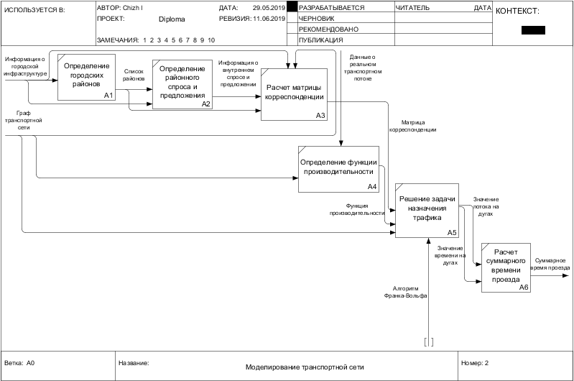

У разработанной модели существует ряд ограничений, о некоторых из них мы писали ранее, однако стоит их обобщить.

* полная информированность участников движения о дорожной ситуации и стоимости передвижения;
* перемещения возможны только между районами разных типов (отправления/назначения);
* не учитывается время совершения поездки;
* все участники движения передвигаются на личных автомобилях, отсутствует разбиение единиц передвижения по способам передвижения (общественный транспорт, личный автомобиль и так далее);
* в сети отсутствует транзитный трафик;
* единственным фактором для выбора маршрута поездки является время;
* на выбор цели и места поездки влияют только описанные выше факторы (возраст, расстояние, районная привлекательность и так далее).

При этом ряд допущений являются значительными, такие как отсутствие в сети транзитного трафика и не учет фактора времени совершения поездки. Однако первое допущение возможно, если учесть тот факт, что в последнее время в отношение проезда транзитного трафика в черте города принимаются все большие ограничения [39], и что его вклад в общую картину загруженности транспортной сети не столь значителен. Для учета фактора времени совершения поездки можно разбить день на временные сегменты и провести моделирование для каждого из них.

Стоит также отметить, что использование данной модели невозможно без проведения ряда социологических исследований, а именно определения возрастной структуры рассматриваемых районов и составления карты потребностей перемещений, для корректировки изначально заданных коэффициентов.

# Технологический раздел

Исходя из поставленных задач следующим пунктом работы является реализация, разработанной модели.

Данный раздел содержит обоснование выбора средств программной реализации разработанного метода и описание программной реализации разрабатываемой модели, а также подходов к ее тестированию. Кроме того, приводится описание форматов данных, используемых в ПО, и пример результатов его работы.

## Выбор средств программной реализации

Для реализации ПО используются платформа PyCharm CE и язык программирования Python.

Выбор платформы PyCharm обусловлен наличием большой библиотеки встроенных классов, развитыми средствами для организации графического интерфейса пользователя, возможностью лёгкой интеграции модулей, написанных с использованием различных языков программирования. Платформа позволяет с лёгкостью переносить приложения между 32-х и 64-х разрядными версиями ОС Windows. Платформа имеет реализации для операционных систем GNU/Linux и macOS. При использовании модулей построения графического интерфейса пользователя, имеющих реализации для всех операционных систем, имеется возможность написания кроссплатформенных приложений, не требующих компиляции под каждую платформу.

Язык программирования Python является современным объектно-ориентированным языком программирования. Данный язык программирования позволяет использовать при разработке объектно-ориентированную и функциональную парадигму программирования. Выбор языка программирования обусловлен удобством программирования на этом языке, наличием автоматического управления памятью, развитой библиотекой стандартных классов, а также практической целесообразностью.

## Структура разработанного ПО

Разработанное нами ПО, будет содержать 5 модулей, а именно:

* main - главный управляющий модуль программы;
* model - содержит метод решения задачи назначения трафика;
* graph - содержит функции работы с графами;
* data - содержит данные о районах и функции работы с ними;
* test - модуль тестирования разработанного ПО.

Ниже приведена диаграмма компонентов (рисунок 2), разработанного ПО.

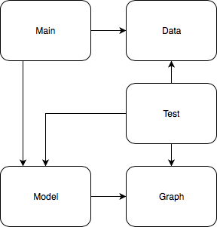

Рисунок 2. Диаграмма компонентов.

Для удобства разработки программной реализации была выбрана методология объектно-ориентированного программирования. Вследствие этого программа была разбита на несколько классов (рисунок 3), а именно:

* Класс TrafficFlowModel реализует основные методы для определения загруженности транспортной сети.
* Класс Graph реализует основные методы работы с ориентированным графом.
* Класс TrafficNetwork является наследником класса Graph и дополняет его методами, связанными с транспортным спросом.
* Класс District описывает городской район.

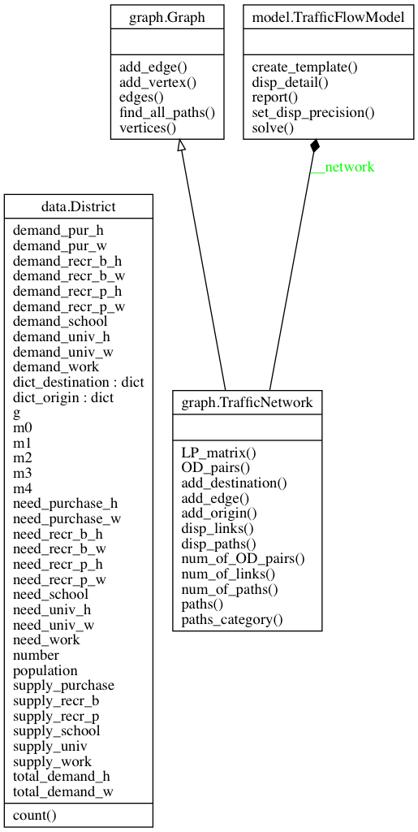

Рисунок 3. Диаграмма классов.

TrafficFlowModel(): граф, список районом отправления, список районов назначения, массив межрайонного спроса (как декартово произведение двух списков), список, содержащий среднее время свободного проезда по дугам, список, содержащий пропускную способность каждой из дуг.

Graph(): словарь, ключ которого - вершина начала дуги, значение - конец дуги.

TrafficNetwork(): граф, список районом отправления, список районов назначения.

District(): словарь, ключ которого - название типа инфраструктурного сооружения, значение - суммарная районная площадь это типа сооружения, номер района, численность населения, значение доли каждой возрастной категории, площадь района.

Большая часть методов представленных классов инкапсулирована. Рассмотрим основные методы доступные пользователю, разработанного ПО.

District.count() - метод, рассчитывающий показатели спроса и предложения района.

Graph.add\_vertex() - добавление вершины графа.

Graph.add\_edge() - добавление дуги графа (между двумя вершинами может существовать только одна).

TrafficNetwork.LP\_matrix() - возвращает матрицу дуга-путь текущей транспортной сети.

TrafficNetwork.OD\_pairs() - возвращает пары отправление-назначение текущей транспортной сети.

TrafficNetwork.paths() - возвращает пути между парами отправление-назначение.

TrafficFlowModel.report() - метод выводит отчет о результатах моделирования в консоли (эта функция может быть вызвана только после модель решена)

TrafficFlowModel.set\_disp\_precision() - устанавливает точность отображения, которая влияет только на вывод результатов.

TrafficFlowModel.disp\_detail() - подробный вывод изменений каждой числовой характеристики во время моделирования.

TrafficFlowModel.solve() - метод решающий задачу назначения трафика с учетом принципа оптимизации пользователей по алгоритму Франка-Вольфа, все необходимые данные при этом должны быть правильно введены в модель заранее.

TrafficFlowModel\_conv\_accuracy() - метод меняющий точность работы алгоритма Франка-Вольфа.

Граф вызова процедур при выполнении моделирования представлен на рисунке 4.

## Особенности программной реализации

Во время реализации модели, в целях уменьшения времени разработки программного обеспечения, использовался ряд сторонних библиотек. А именно: для работы с многомерными массивами использовалась библиотека NumPy (1.15.2), для построения графиков - Matplotlib (3.0.0), для построения графа транспортной сети - Networkx (2.2).

## Запуск программного обеспечения

Для запуска программного обеспечения необходимо первоначально ввести входные параметры. В силу значительного их количества, а также отсутствия какого-либо шаблонного подхода к вводу, данные параметры задаются напрямую в коде в модуле под названием data.

После внесения изменений, необходимо с помощью интерпретатора языка Python 3 выполнить модуль main.

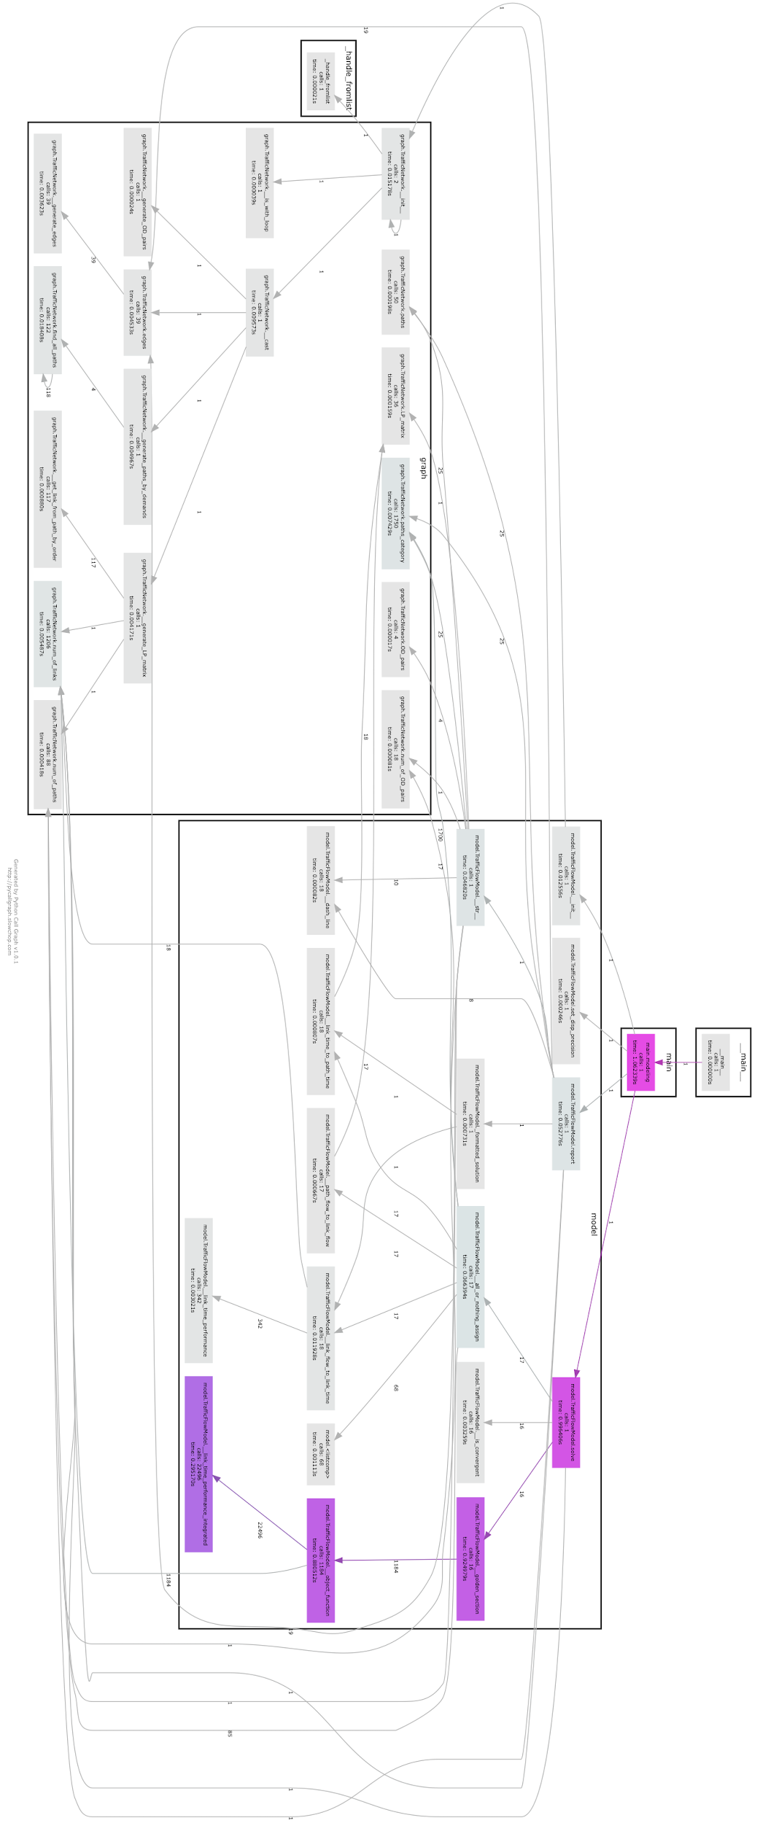

Рисунок 4. Граф вызова процедур.

## Методика тестирования

Для проведения модульного тестирования разработанных модулей в среде PyCharm был создан проект модульного тестирования. Модульному тестированию были подвергнуты следующие компоненты разработанного ПО:

* алгоритм определения расстояния между узлами в графе;
* алгоритм определения путей в графе;
* алгоритм определения межрайонного спроса;
* алгоритм определения внутрирайонного спроса и предложения;
* алгоритм Франка-Вольфа;
* функция расчета транспортных затрат.

Системное тестирование было проведено в виде следующих сеансов работы с демонстрационной программой:

* ввод одной пары районов отправление-назначение и запуск моделирования;
* ввод четырех пар районов отправление-назначение и запуск моделирования;
* ввод шестнадцати пар районов отправление-назначение и запуск моделирования;
* ввод только районов отправления и запуск моделирования;
* ввод только районов назначения и запуск моделирования;
* проведение моделирования для случайных входных данных.

## Выходные данные

Как таковой пользовательский интерфейс в разработанном программном продукте отсутствует. Однако после процесса моделирования заданной сети, выводится ряд графиков (рисунки 5, рисунок 6, рисунок 7), иллюстрирующих полученные результаты.

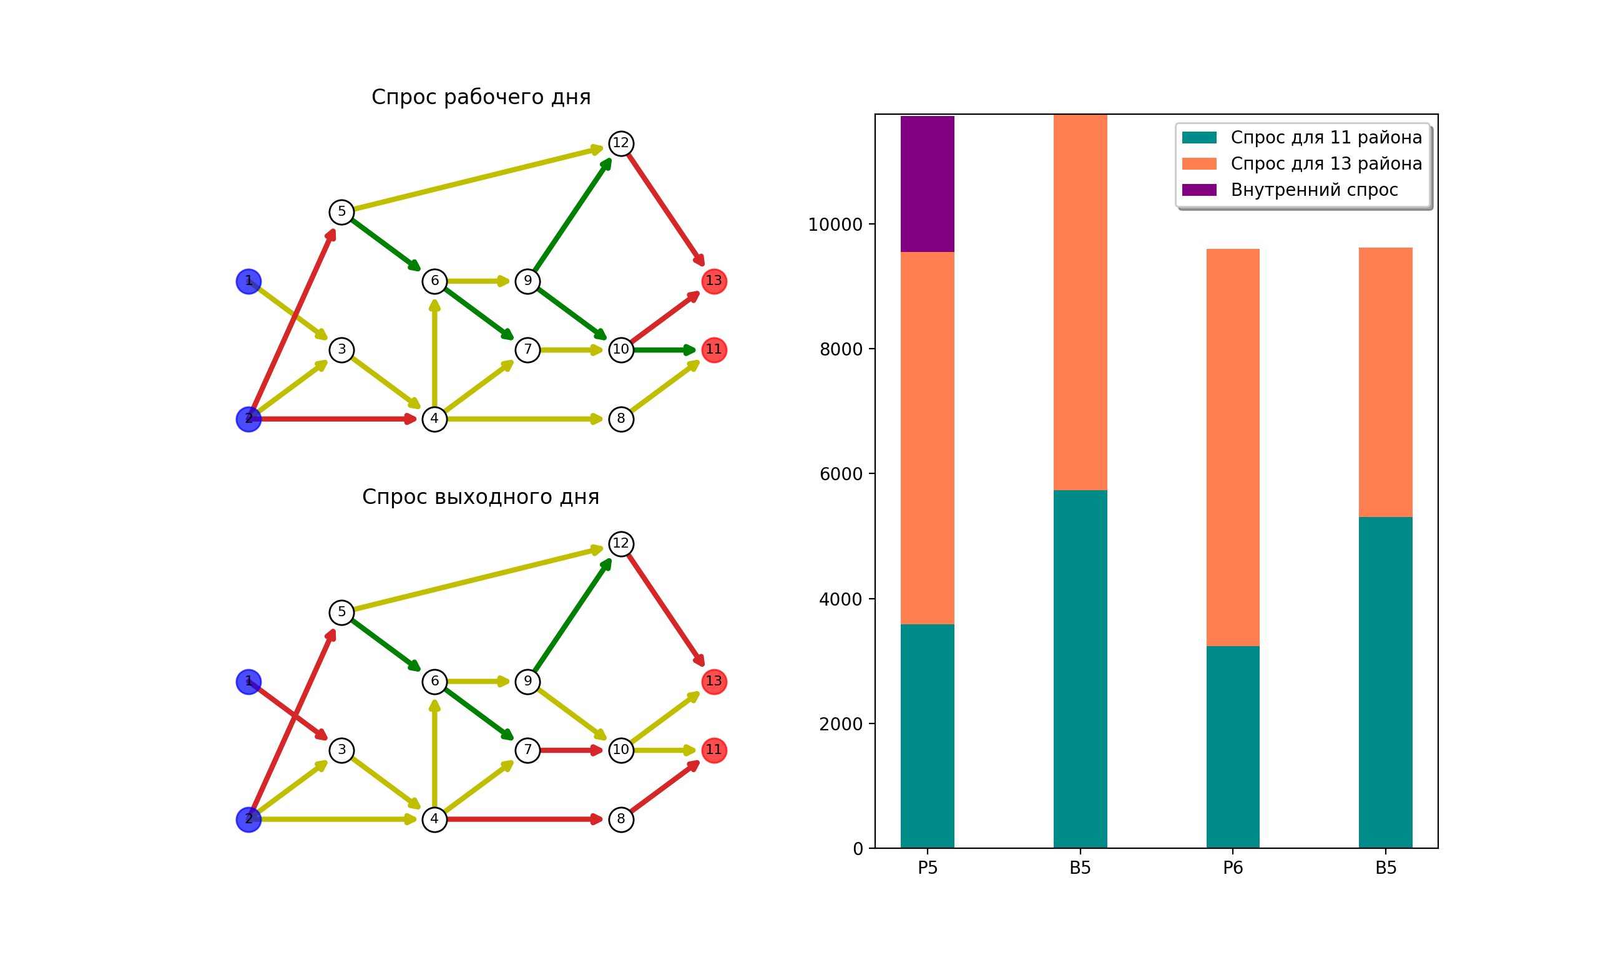

Рисунок 5. Загруженность транспортной сети.

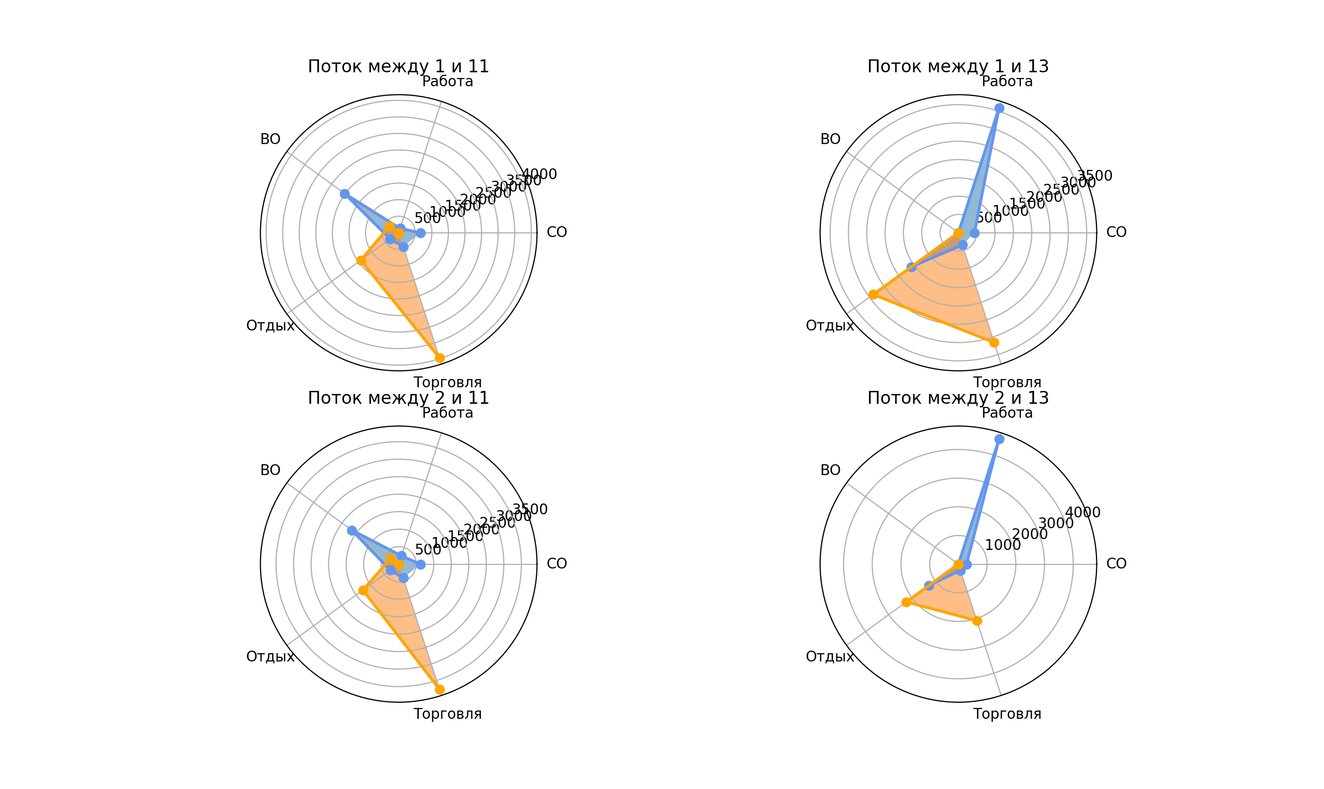

Рисунок 6. Характеристика спроса.

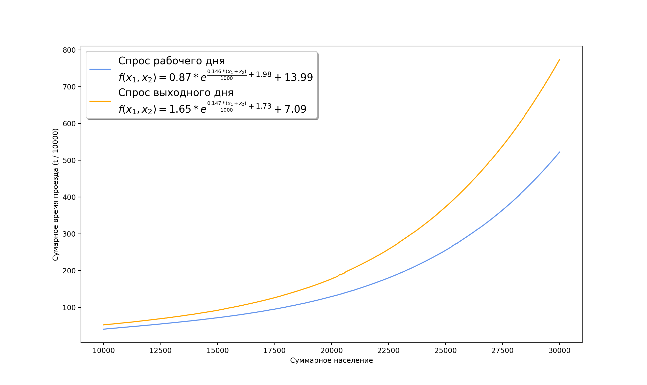

Рисунок 7. Суммарное время проезда

В левой части рисунка 5 представлены два графа характеризующие загруженность транспортной сети в рабочий и выходной день. Синими обозначены районы отправления, красными – назначения, цвет дуг характеризует плотность потока. В правой части представлена столбчатая диаграмма описывающая, каким образом удовлетворяется спрос для каждого из районов отправления.

На рисунке 6 представлено разбиение межрайонного потока по целям передвижения. Синим обозначается случай рабочего дня, оранжевым – выходного.

На рисунке 7 изображена функция суммарного времени проезда по данной транспортной сети. Подробнее способ ее получения будет описан в экспериментальном подразделе.

## Диапазон входных значений

В рассматриваемом нами методе существует значительное количество корректирующих коэффициентов, которые могут варьироваться в зависимости от уровня абстракции транспортной сети, вследствие этого определить их уровни варьируемости возможно только эмпирическим путем. Тоже самое относится ко всем районным характеристикам. Единственными, по мнению автора, параметрами разработанного метода, чей диапазон следует ограничивать, являются характеристики графа транспортной сети, а именно количество узлов/вершин и количество пар отправления назначения. Первая характеристика имеет диапазон от 2 до 2048, вторая от 1 до 1024.

## Эксперименты на основе реализованной модели

Далее рассмотрим описание проведенных экспериментов и их результаты на основе разработанной ранее модели. Также для каждого эксперимента приводятся значения входных и выходных параметров, условия эксперимента. Все дальнейшие исследования будут проводится на ПК, имеющим следующие параметры: ЦПУ 2,6 GHz Intel Core i5, ОЗУ 8 ГБ 1600 MHz DDR3. Кроме того в целях корректности временные результаты будут представлять собой среднее из 10 одинаковых замеров.

### Типы планировок городской сети

В ходе исследования было установлено, что основными типами планировок города являются шахматная (прямоугольная) и радиально-кольцевая. Исходя из этого будем производить эксперименты на разработанной нами модели только для этих двух типов планировок. Рассмотрим каким образом они будут представлены в нашем исследовании.

При шахматной планировке города (рисунок 8) будем предполагать, что районы отправления и назначения сконцентрированы вместе и находятся на разных сторонах транспортной сети.

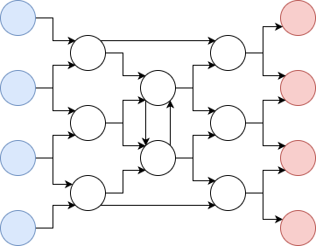

Рисунок 8. Шахматная планировка.

Под радиально-кольцевой планировкой (рисунок 9) будем предполагать, что районы отправления сконцентрированы на “внешнем кольце” сети, а районы назначения находятся в ее центре.

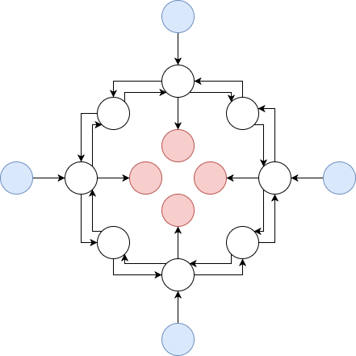

Рисунок 9. Радиально-кольцевая планировка.

В целях практической целесообразности и чистоты проводимых экспериментов, в рассматриваемых нами графах транспортной сети одинаковое количество районов отправления и назначения равное 4, а также одинаковое количество дуг равное 24, и количество промежуточных районов с нулевым спросом и предложением - 8. Кроме того, пусть для всех дуг представленных графов время свободного проезда, измеряемое в относительных величинах, будет равно 10, а пропускная способность, измеряемая в единицах транспортного потока деленных на единицу времени, будет равна 3000.

Выбор таких типов планировок сетей также обусловлен исследованиями на тему исторического развития городов. Стоит отдельно упомянуть, что основной проблемой в данном случае будет являться невозможность оптимального распределения инфраструктурных зон в связи с ростом населения [].

Для определения влияния количества вершин и дуг на исследуемые значения, рассмотрим транспортную сеть, представленную связанным графом, в которой существую только одна пара отправление-назначение и один путь (рисунок 10). Данную планировку назовем односвязной.



Рисунок 10. Односвязная планировка.

Во введенной нами сети значения на дугах идентичны, описанным выше. Кроме того, стоит отметить, что их количество всегда будет на единицу меньше, чем количество вершин.

### Эксперимент №1. Время моделирования

#### Описание эксперимента

Целью данного эксперимента является определение зависимости между временем работы реализованного алгоритма Франака-Вольфа и точностью его работы. Эксперимент будет проводится на сетях описаных выше.

#### Результаты эксперимента

В таблице 1 и на рисунках 11 и 12 представлены результаты замеров времени для разной точность работы алгоритма Франка-Вольфа - (далее шахматная планировка - тип 1, радиально-кольцевая тип 2).

Таблица 1. Скорость работы алгоритма Франка-Вольфа.

|  |  |  |  |  |  |  |
| --- | --- | --- | --- | --- | --- | --- |
| тип\ | 1 | 5e-1 | 1e-1 | 5e-2 | 1e-2 | 5e-3 |
| 1, c | 0.173 | 0.177 | 0.327 | 0.777 | 1.653 | 1.792 |
| 2, c | 0.136 | 0.142 | 0.259 | 0.499 | 2.003 | 5.440 |

|  |  |  |  |  |  |
| --- | --- | --- | --- | --- | --- |
| тип\ | 1e-3 | 5e-4 | 1e-4 | 5e-5 | 1e-5 |
| 1, c | 6.066 | 22.084 | 180.318 | 409.620 | 2275.03 |
| 2, c | 33.115 | 68.127 | 349.531 | 705.270 | 3862.67 |

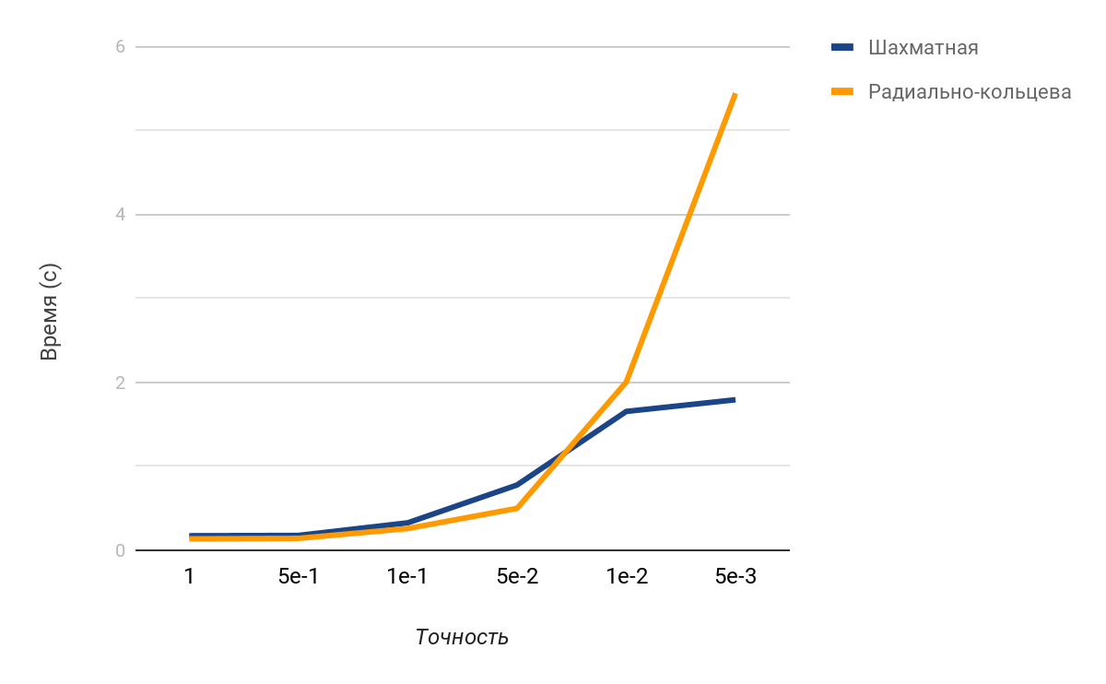

Рисунок 11. Скорость работы алгоритма Франка-Вольфа.

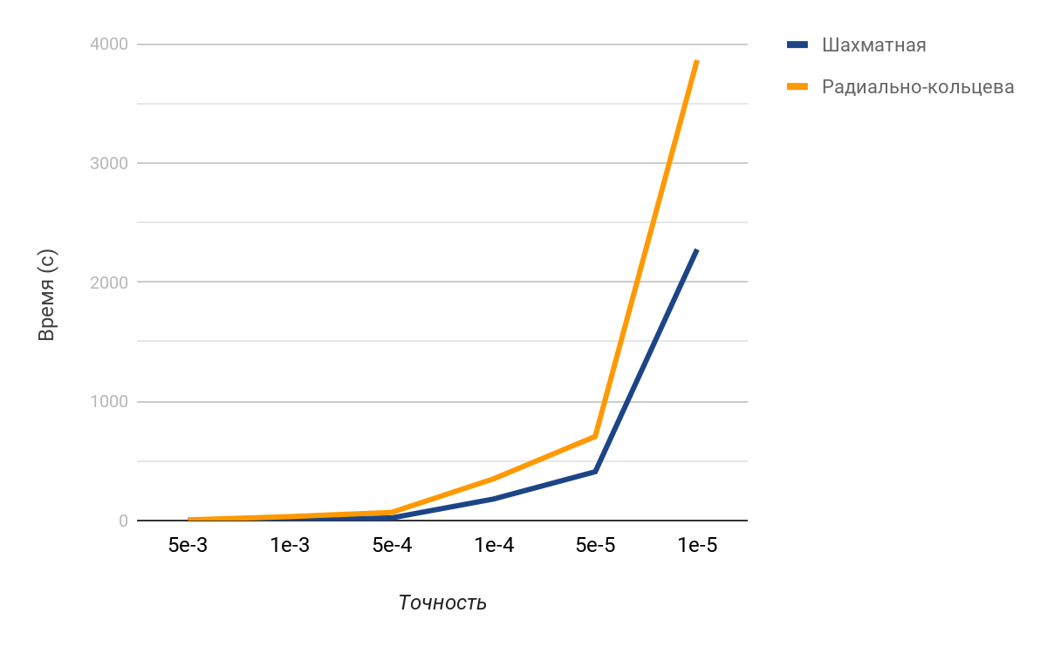

Рисунок 12. Скорость работы алгоритма Франка-Вольфа.

Кроме того, было исследована зависимость необходимого количества итераций от точности работы реализованного алгоритма. Результаты данного исследования представлены в таблице 2 и на рисунках 13 и 14.

Таблица 2. Количество итераций алгоритма Франка-Вольфа.

|  |  |  |  |  |  |  |
| --- | --- | --- | --- | --- | --- | --- |
| тип\ | 1 | 5e-1 | 1e-1 | 5e-2 | 1e-2 | 5e-3 |
| 1 | 0 | 0 | 1 | 4 | 10 | 11 |
| 2 | 0 | 0 | 1 | 3 | 15 | 43 |

|  |  |  |  |  |  |
| --- | --- | --- | --- | --- | --- |
| тип\ | 1e-3 | 5e-4 | 1e-4 | 5e-5 | 1e-5 |
| 1 | 39 | 143 | 1183 | 2691 | 15893 |
| 2 | 272 | 560 | 2867 | 5753 | 28776 |

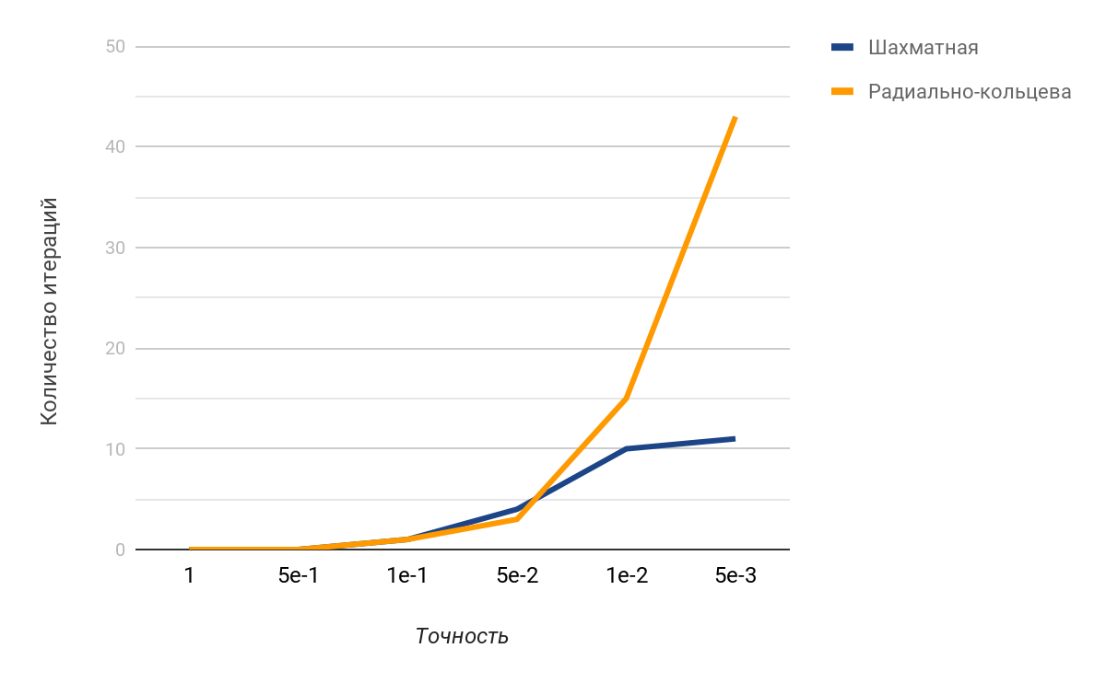

Рисунок 13. Количество итераций алгоритма Франка-Вольфа.

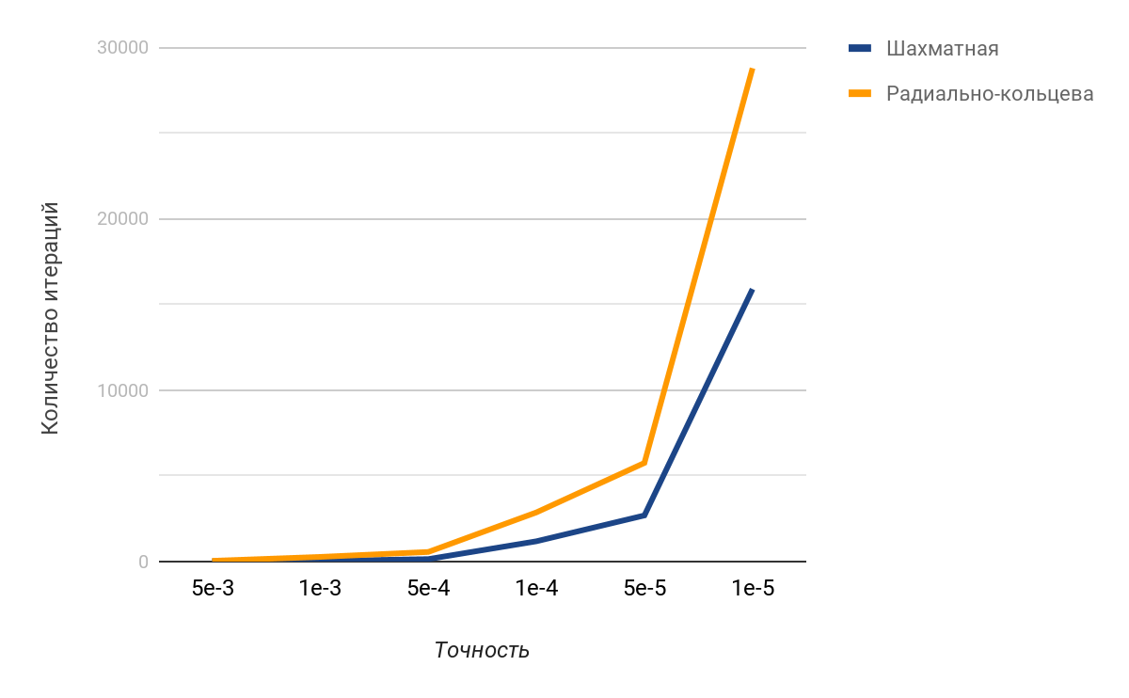

Рисунок 14. Количество итераций алгоритма Франка-Вольфа.

Также была проведена серия замеров для односвязной планировки с разным количеством вершин. В данном случае было установлено, что точность не влияет на время моделирования, так как существует всего один маршрут. Усредненные результаты для различной точности работы алгоритма Франка-Вольфа представлены в таблице 3 и на рисунке 15.

Таблица 3. Время моделирования односвязной планировки.

|  |  |  |  |  |  |  |  |  |  |  |
| --- | --- | --- | --- | --- | --- | --- | --- | --- | --- | --- |
| Вершины | 1e3 | 2e3 | 3e3 | 4e3 | 5e4 | 6e3 | 7e3 | 8e3 | 9e3 | 1e4 |
| Время | 4.573 | 8.997 | 12.48 | 16.64 | 20.72 | 24.86 | 28.98 | 37.81 | 47.26 | 52.37 |

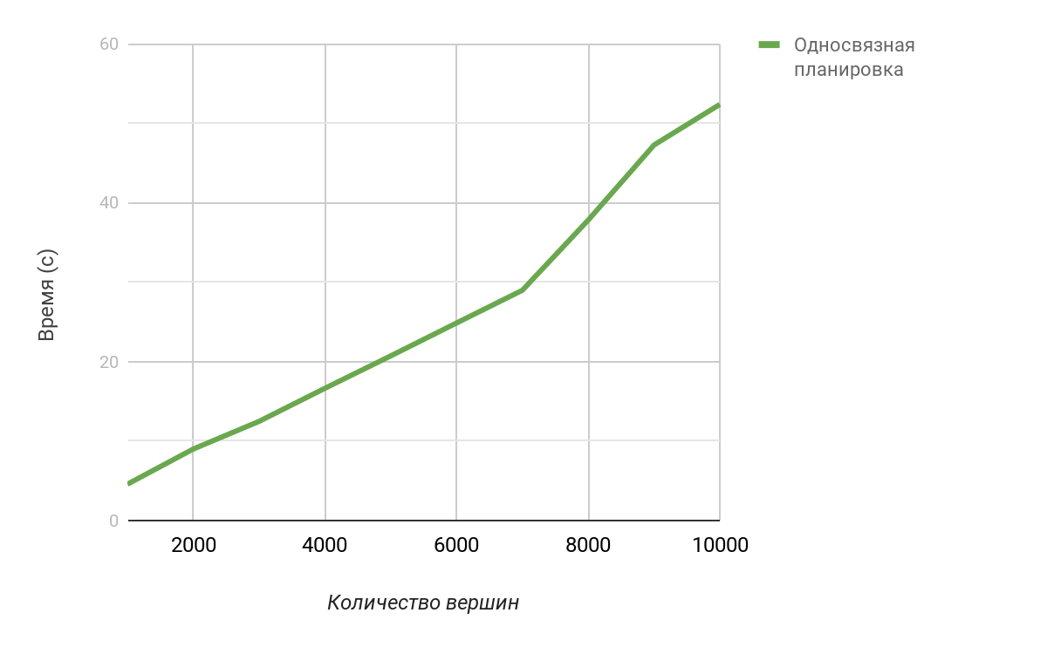

Рисунок 15. Время моделирования односвязной планировки.

#### Выводы по эксперименту

Исходя из проведенных экспериментов, можно сделать о влияние планировки типа городской планировки на время моделирования. В основном это связано с различным количеством маршрутов, что как следствие влияет на количество итераций алгоритма, так для представленной шахматной планировки их 72, а для радиально-кольцевой - 28. Из чего можно сделать вывод, что чем больше маршрутов то, тем быстрее сходится алгоритм Франка-Вольфа. Автор предполагает, что это связано с тем, что алгоритму “проще” балансировать нагрузку в данном случае.

Также стоит отметить, что хотя и наблюдается прямая корреляция между значениями времени моделирования и количеством итерации, однако существуют некоторые различия. Для определения причин этих различий рассмотрим, сколько в среднем времени требуется для одной итерации алгоритма (таблица 4).

Таблица 4. Среднее время одной итерации.

|  |  |  |  |  |
| --- | --- | --- | --- | --- |
| тип\ | 1e-1 | 5e-2 | 1e-2 | 5e-3 |
| 1, c | 0.3270 | 0.1943 | 0.1653 | 0.1629 |
| 2, c | 0.2590 | 0.1663 | 0.1335 | 0.1265 |

|  |  |  |  |  |  |
| --- | --- | --- | --- | --- | --- |
| тип\ | 1e-3 | 5e-4 | 1e-4 | 5e-5 | 1e-5 |
| 1, c | 0.1555 | 0.1544 | 0.1524 | 0.1522 | 0.1431 |
| 2, c | 0.1217 | 0.1217 | 0.1219 | 0.1226 | 0.1342 |

Из приведенной выше таблицы можно сделает вывод, что итерации алгоритма Франка-Вольфа для радиально-кольцевой планировки в среднем требуют меньше времени, чем для шахматной. Вероятнее всего этот факт также связан с различным значением количества маршрутов, так как другой фактор, а именно, среднее значение длин маршрутов (в нашем случае средняя длина маршрута в шахматной планировке меньше, чем в радиально-кольцевой) приводил бы к обратному эффекту.

Результаты замеров времени для односвязной планировки, как уже отмечалось ранее, свидетельствуют о том, что точность не влияет на время моделирования, это связано с тем, что алгоритму не требуется проводит балансировку, так как в таком типе сетей существует только один маршрут, следовательно, результатом работы данного алгоритма будет являться первоначальное назначение методом “все или ничего”. При этом зависимость времени моделирования от количества вершин имеет экспоненциальный вид.

### Эксперимент №2. Влияние факторов на результаты моделирования

#### Описание эксперимента

Целью данного эксперимента является определение влияния между факторами, такими как количество межрайонных перемещений, пропускная способность дуг/дорог, свободное время проезда по дугам/дорогам, и суммарным временем проезда. В данном эксперименте для всех элементов сети значения будут варьироваться одинаково. Точность алгоритма Франка-Вольфа равна 0.001. В дальнейшем результаты времени проезда представлены как результаты, полученные при моделировании деленные на 10000.

#### Результаты эксперимента

В таблице 5 и на рисунках 16, 17 представлены результаты эксперимента, при различной пропускной способности дорог. Здесь время свободного проезда для всех дорог равно 10, а межрайонные перемещения для всех пар районов направление/назначение 5000.

Таблица 5. Влияние пропускной способности на суммарное время проезда.

|  |  |  |  |  |  |
| --- | --- | --- | --- | --- | --- |
| Тип\Пр.сп. | 1000 | 2000 | 3000 | 4000 | 5000 |
| 1 | 2683971 | 1680301 | 33437 | 10779 | 4591 |
| 2 | 4082391 | 255448 | 50715 | 16265 | 6851 |

|  |  |  |  |  |  |
| --- | --- | --- | --- | --- | --- |
| Тип\Пр.сп. | 6000 | 7000 | 8000 | 9000 | 10000 |
| 1 | 2370 | 1417 | 956 | 712 | 573 |
| 2 | 3469 | 2020 | 1316 | 942 | 728 |

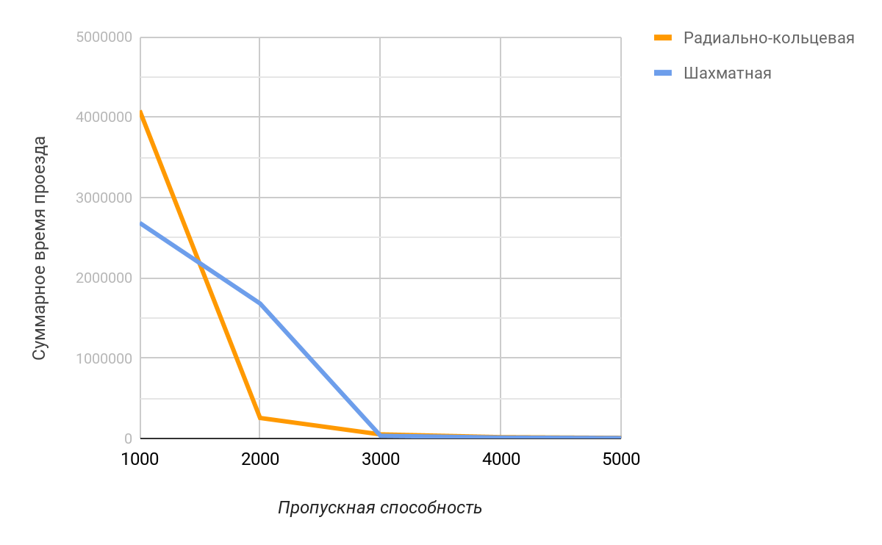

Рисунок 16. Влияние пропускной способности

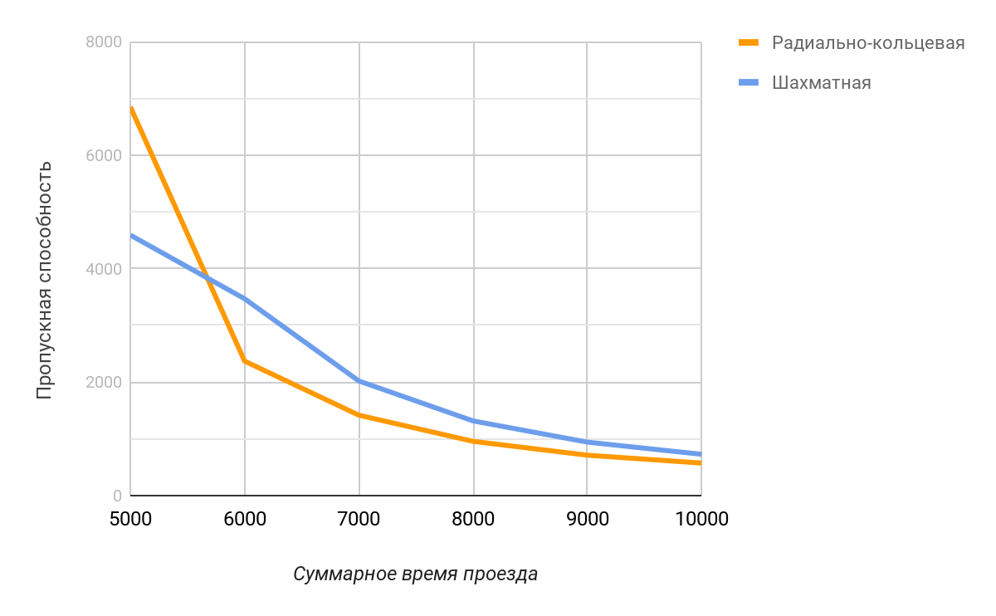

Рисунок 17. Влияние пропускной способности

При оценке влияния времени свободного проезда на суммарное время проезда, пропускная способность для всех дуг/дорог равна 4000, а межрайонные перемещения для всех пар районов направление/назначение 5000. Результаты данного исследования представлены в таблице 6 и на рисунке 18.

Таблица 6. Влияние времени свободного проезда на суммарное время проезда.

|  |  |  |  |  |  |
| --- | --- | --- | --- | --- | --- |
| Тип\Вр.с.п. | 10 | 20 | 30 | 40 | 50 |
| 1 | 10779 | 21558 | 32337 | 43117 | 53896 |
| 2 | 16265 | 32529 | 48794 | 65059 | 81323 |

|  |  |  |  |  |  |
| --- | --- | --- | --- | --- | --- |
| Тип\Вр.с.п. | 60 | 70 | 80 | 90 | 100 |
| 1 | 64675 | 75454 | 86233 | 97037 | 107792 |
| 2 | 97588 | 113853 | 130117 | 146382 | 162646 |

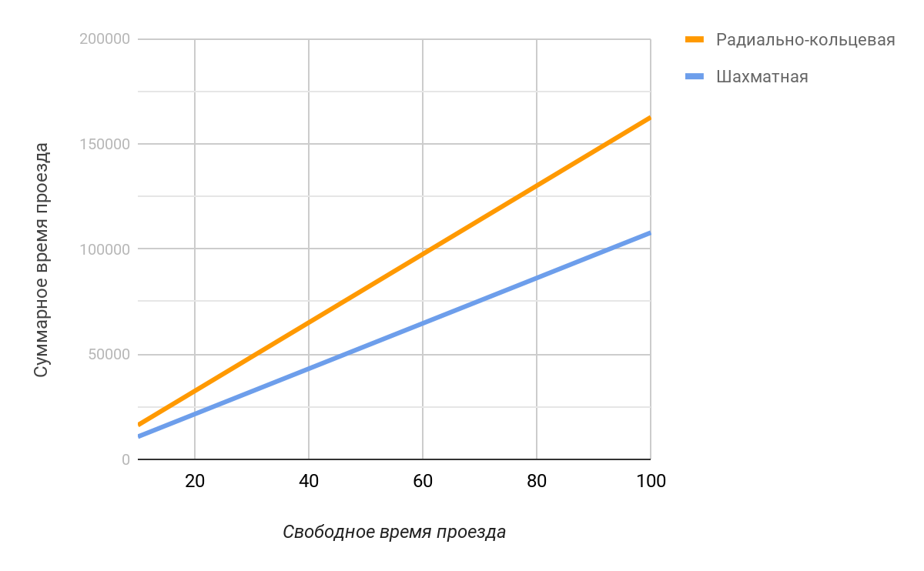

Рисунок 18. Влияние времени свободного проезда

При оценке влияния значений межрайонных перемещений на суммарное время проезда, пропускная способность для всех дуг/дорог равна 4000, а свободное время проезда равно 10. Результаты данного исследования представлены в таблице 7 и на рисунках 19, 20

Таблица 7. Влияние количества межрайонного перемещения на суммарное время проезда.

|  |  |  |  |  |  |
| --- | --- | --- | --- | --- | --- |
| Тип\Перем. | 1000 | 2000 | 3000 | 4000 | 5000 |
| 1 | 62 | 229 | 994 | 3671 | 10779 |
| 2 | 69 | 291 | 1432 | 5480 | 16265 |

|  |  |  |  |  |  |
| --- | --- | --- | --- | --- | --- |
| Тип\Перем. | 6000 | 7000 | 8000 | 9000 | 10000 |
| 1 | 26448 | 56809 | 110403 | 198627 | 336061 |
| 2 | 40061 | 86206 | 167712 | 301877 | 510896 |

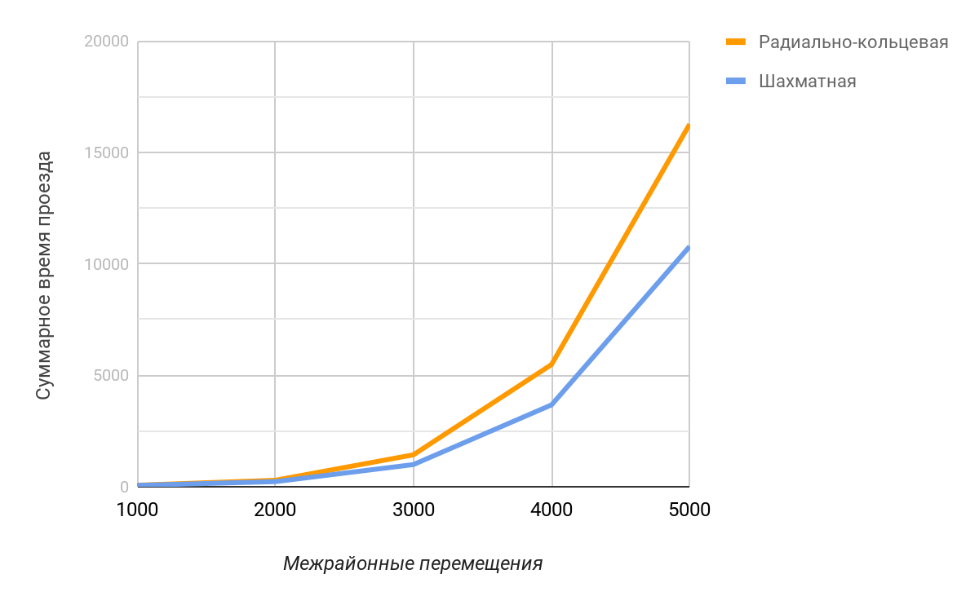

Рисунок 19. Влияние межрайонного перемещения

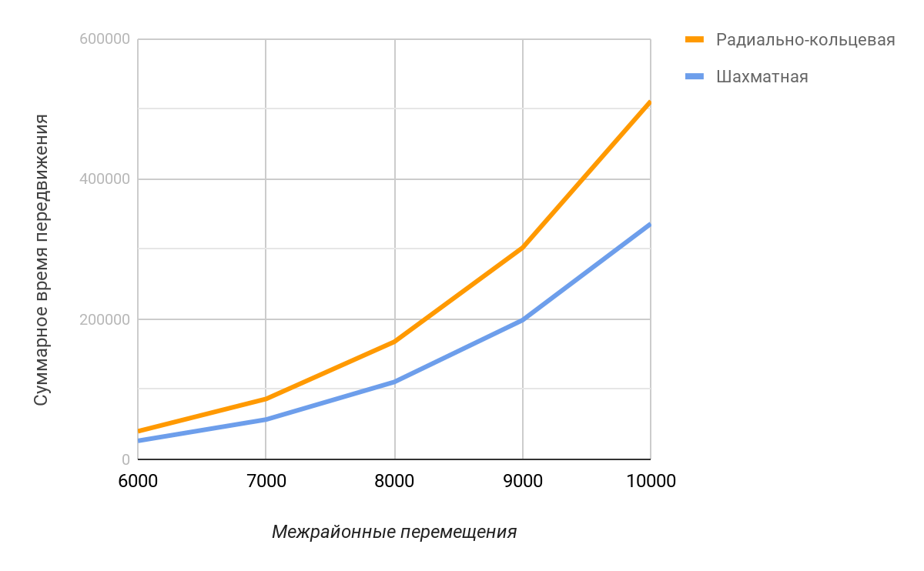

Рисунок 20. Влияние межрайонного перемещения

#### Выводы по эксперименту

На основе проведенной серии испытаний можно сделать следующие выводы. Во-первых, фактор пропускной способности дорог имеет, большую значимость для радиально-кольцевой планировки, чем для шахматной. Данное утверждение связано с тем, что исходя из рисунка 16 и рисунка 17, функция зависимости суммарного времени проезда от пропускной способности дорог для радиально-кольцевой планировки на большем своем участке убывает быстрее для шахматной, причем обе зависимости обратно-пропорциональны. Во-вторых, зависимость суммарного времени проезда от времени свободного проезда имеет линейную зависимость. По мнению автора два этих утверждения напрямую связаны с видом функции транспортных затрат, коэффициентами в которой они являются. Их изменение приводит отражается на времени проезда по дугам/дорогам, что в свою очередь влияет на суммарное время проезда.

В свою очередь, межрайонный спрос имеет экспоненциальную зависимость, и также, как и два предыдущих фактора, более значим для радиально-кольцевой планировки.

Таким образом, исходя из проведенного анализа исследования, автор делает вывод, что радиально-кольцевая планировка менее устойчива к изменениям характеристик транспортной сети, чем шахматная.

### Эксперимент №3. Добавление нового маршрута

#### Описание эксперимента

Рассмотрим сеть, в которой имеется одна пара отправления-назначения (1-4), а также 2 района с нулевым спросом и предложением (3,4). Пусть значение межрайонного перемещения равно 50, а характеристики дуг/дорог аналогичны представленным на рисунок 21.

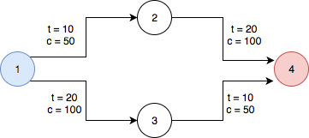

Рисунок 21. Транспортная сеть

При данных характеристиках суммарное время проезда равно 1505. Изменим характеристики увеличив пропускную способность на дугах 1-2 и 3-4 с 50 до 75. В данном случае суммарное время проезда сократиться до 1501. Далее, добавим еще одну дугу, как представлено на рисунок 22.

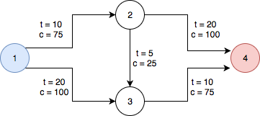

Рисунок 22. Измененная транспортная сеть

После внесенных изменений суммарное время проезда в новой транспортной сети будет равным 1509. Тем самым станет больше, чем было изначально.

#### Выводы по эксперименту

Данный эксперимент демонстрирует эффект, называемый парадоксом Брайеса [40]. Основным фактором здесь выступает добавление нового дуги, а как следствие и нового маршрута (1-2-3-4).

В первоначальный момент времени значение межрайонного перемещения распределялось по сети равномерно, так как время движения по каждому из маршрутов было одинаково, не смотря на то, что моделирование проводилось исходя из принципа оптимизации пользователей в данном случае достигалась и системная оптимизация, что сводило цену анархии к 0. Изменение первоначальной сети, путем увеличения пропускной способности не повлияло на этот факт. При добавление нового маршрута, пользователи сети, опираясь на поведенческий принцип, в большинстве своем стали выбирать новый путь, тем самым увеличив цену анархии, которая стала больше, разница значений суммарного времени проезда, полученная увеличением пропускной способности некоторых элементов.

С практической точки зрения данный парадокс означает, что сокращение суммарного время проезда может достигаться не только улучшением характеристик элементов данной сети, но и ухудшением некоторых из них, что демонстрируется и в реальных сетях [41, 42].

### Эксперименты №4. Определение вида функции суммарных затрат.

#### Описание эксперимента

Целью данного эксперимента является определение вида функциональной зависимости суммарных затрат на передвижение от начальных характеристик районов. После проведенного анализа наиболее значимой характеристикой, по мнению автора, является численность населения районов отправления, так как исходя из именно этих значений в конечном счете генерируются единицы передвижения.

В рассматриваемых нами сетях районами отправления являются районы - [1, 2, 3, 4], а районами назначения - [13, 14, 15, 16].

Пусть во всех районах значение внутреннего предложения по всем инфраструктурным категориям равно 0, а распределение по возрастным группам в процентном соотношении составляет: m0 = 0.1, m1 = 0.2, m2 = 0.25, m3 = 0.3, m4 = 0.15. Первоначальная численность районов составляет 5000 человек.

Районы назначения распределены по инфраструктурным категориям следующим образом. Район 13 - обучающий, присутствуют только объекты школьного и дошкольного образования, а также высшие учебные заведения. Район 14 - рабочий, присутствуют только рабочие площади. Район 15 - торговый, присутствует незначительно количество рекреационных зон активного характера, а также торговые площади. Район 16 - рекреационный, присутствуют только рекреационные зоны пассивного характера. Предположим, что данные районы полностью удовлетворяют спрос районов отправления. Оставшиеся коэффициенты выберем исходя из принципа адекватности.

Проведем серию замеров суммарного времени передвижения, при этом изменяя численность населения районов.

#### Результаты экспериментов

Результаты описанного выше эксперимента представлены на рисунке 23 и 24.

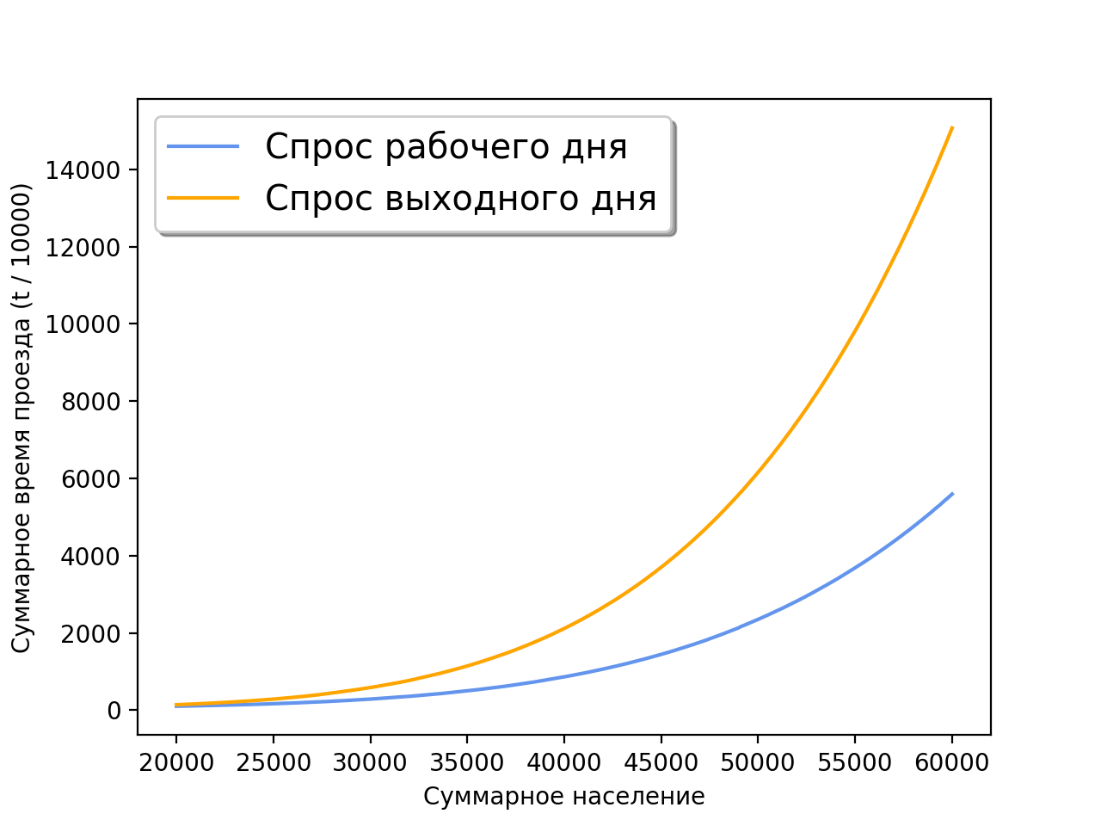

Рисунок 23. Результаты моделирования для шахматной планировки

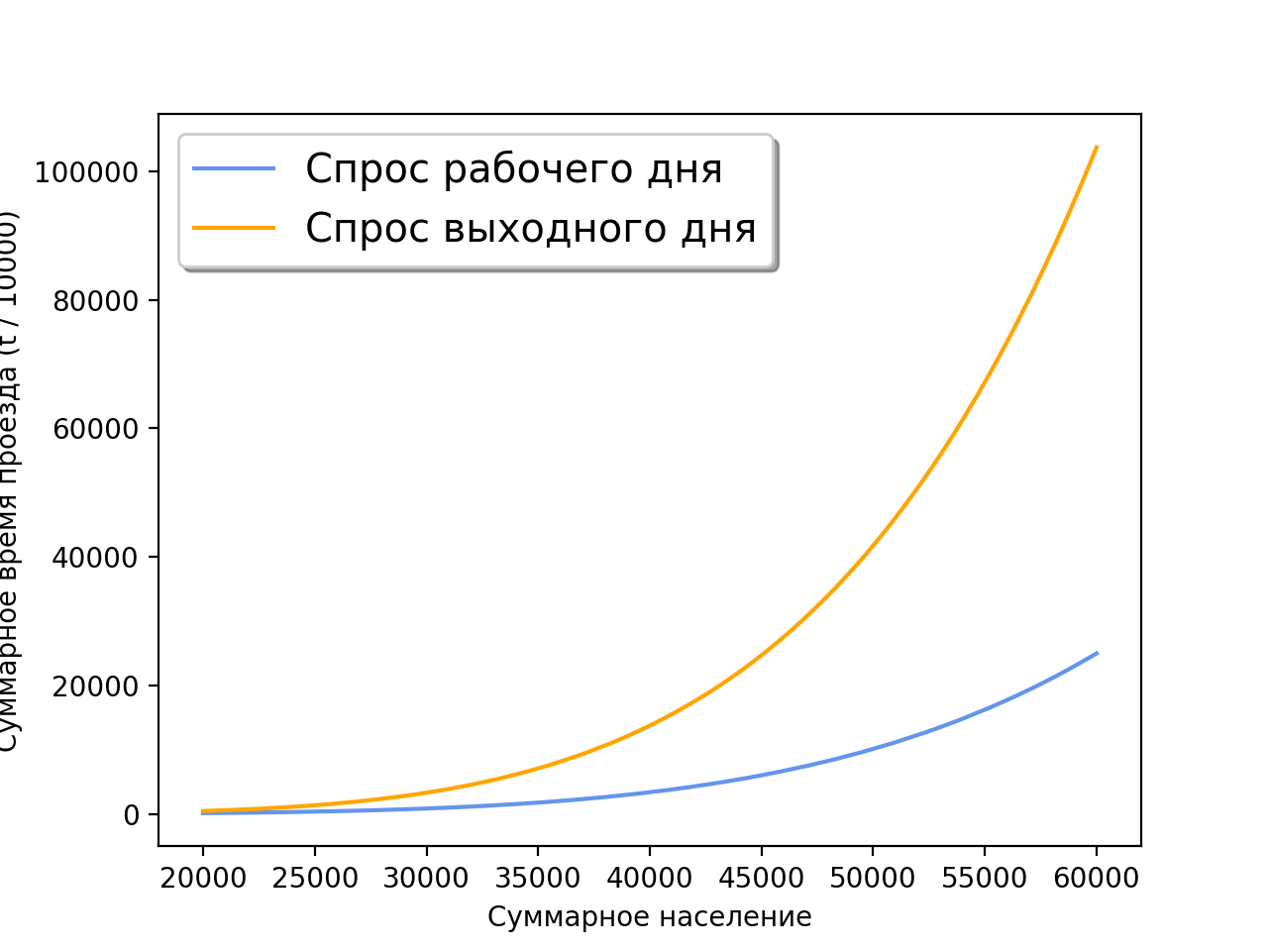

Рисунок 24. Результаты моделирования для радиально-кольцевой планировки

В ходе экспериментов были получены массивы значений суммарного времени проезда для каждой из планировок для случаев рабочего и выходного дня. Также, исходя из вида графиков, представленных на рисунке 23 и рисунке 24, искомая зависимость представляет собой экспоненциальную функцию, рассмотрим ее:

|  |  |
| --- | --- |
|  | (3.1) |

Здесь - суммарное время проезда, - суммарное население районов (деление на 1000 происходит для удобства расчета), наиболее значимым коэффициентом является параметр . Для определения вида каждой функции и расчета коэффициентов в силу практической целесообразности применяется алгоритм Левенберга — Марквардта, реализованный в библиотеке Scipy. Будем оценивать качество подобранных коэффициентов функции используя суммарную среднеквадратичную ошибку. Некоторые из полученных результатов представлены в таблицах 8, 9, 10 и 11.

Таблица 8. Определения коэффициентов функции для шахматной планировки рабочего дня

|  |  |  |  |  |  |
| --- | --- | --- | --- | --- | --- |
| Испытания |  | b | c | d | RMSE |
| 1 | 0.08 | 3.27 | -249.55 | 2.69 | 346.89 |
| 2 | 0.081 | 5.32 | -230.93 | 2.14 | 0.011 |
| 3 | 0.082 | 1.59 | -212.75 | 3.28 | 350.771 |

Таблица 9. Определения коэффициентов функции для шахматной планировки выходного дня

|  |  |  |  |  |  |
| --- | --- | --- | --- | --- | --- |
| Испытания |  | b | c | d | RMSE |
| 1 | 0.082 | 2.90 | -782.50 | 3.68 | 89.42 |
| 2 | 0.0822 | 3.61 | -772.78 | 3.45 | 0.502 |
| 3 | 0.0825 | 2.48 | -758.29 | 3.81 | 253.65 |

Таблица 10. Определения коэффициентов функции для радиально-кольцевой планировки рабочего дня

|  |  |  |  |  |  |
| --- | --- | --- | --- | --- | --- |
| Испытания |  | b | c | d | RMSE |
| 1 | 0.0824 | 6.12 | -1348.06 | 3.42 | 83.421 |
| 2 | 0.0825 | 14.67 | -1340.05 | 2.54 | 0.465 |
| 3 | 0.0826 | 3.87 | -1332.06 | 3.87 | 60.177 |

Таблица 11. Определения коэффициентов функции для радиально-кольцевой планировки выходного дня

|  |  |  |  |  |  |
| --- | --- | --- | --- | --- | --- |
| Испытания |  | b | c | d | RMSE |
| 1 | 0.0828 | 6.03 | -5873.87 | 4.84 | 150.049 |
| 2 | 0.08283 | 14.68 | -5863.98 | 3.95 | 2.948 |
| 3 | 0.0829 | 15.14 | -5840.92 | 3.91 | 522.271 |

#### Выводы по эксперименту

Тот факт, что суммарное время передвижения в выходной день больше, чем в рабочий связан с характером выбранных корректирующих коэффициентов, как писалось ранее, данные коэффициенты отражают гипотетически возможную ситуацию, а не реальную, следовательно сделать вывод об отношении между реальным рабочим и выходным трафиком в этом случае невозможно. Однако из вида полученных функций можно предположить, что радиально-кольцевая планировка более устойчива к росту числа населения и как следствие к росту числа межрайонной корреспонденции.

### Вывод

Проанализируем еще раз результаты экспериментов 2, 3 и 4. Из них можно сделать вывод, что основными факторами, влияющими на суммарное время проезда и связанными с видом сетей (а не характеристиками ее элементов), являются количество существующих маршрутов, их длина, а также способность сети к обеспечению состояния системного оптимума при организации движения по принципу оптимизации пользователей. Последнее, как можно наблюдать, происходит в том случае, если время проезда по любому из маршрутов будет одинаково.

Тогда, предлагаемая нами сеть должна в той или иной мере принимать в расчет эти факторы, а также учитывать влияние роста численности населения, что как отмечалось ранее, с трудом делают “исторические” планировки. Исходя из этого, автором предлагается фрактальная планировка транспортной сети [43], представленная на рисунке 25, фрагмент данной сети представлен на рисунке 26.

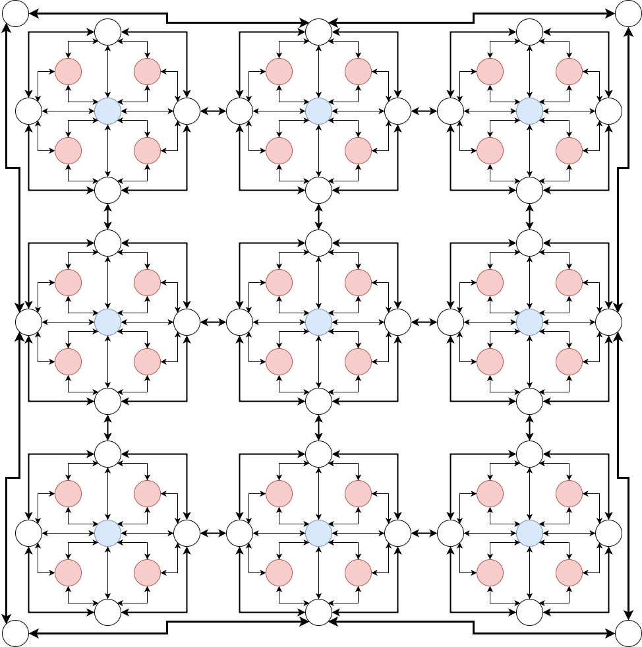

Рисунок 25. Фрактальная городская сеть

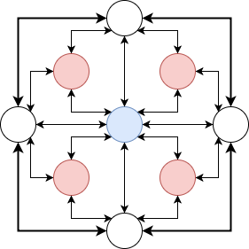

Рисунок 26. Фрагмент фрактальной сети.

# ЗАКЛЮЧЕНИЕ

В результате выполнения выпускной квалификационной работы был реализован метод определения загруженности транспортной сети в зависимости от районных характеристик. Проведены исследования транспортных сетей

В процессе разработки данного метода были решены следующие задачи:

* проведен обзор основных аспектов моделирования транспортных сетей;
* проведен обзор моделей и методов моделирования транспортных сетей;
* разработан способ представления городских районов в транспортной сети;
* разработан модели транспортной сети;
* определен уровень влияния районных характеристик на загруженность транспортной сети;
* разработан метод определения зависимости между загруженностью транспортной сети и районными характеристиками;
* разработано программное обеспечение, реализующее данный метод.

Разработанный метод обладает рядом достоинств, таких как широкая применимость и учет инфраструктурных характеристик при моделировании транспортных сетей.

Основными недостатками являются малое, по мнению автора, количество учитываемых факторов, а также отсутствие разделения по видам и типам передвижения

Дальнейшее развитие данного метода возможно по нескольким направлениям:

* усложнение модели района, за счет включения большего числа параметров;
* введение разбиения по видам и типам передвижения;
* учет различных поведенческих принципов;
* введение мезо- и макроскопических влияющих на пропускную способность транспортной сети;
* создание метода получения шаблонов передвижения от участников транспортного процесса.

# СПИСОК ИСПОЛЬЗОВАННЫХ ИСТОЧНИКОВ

1. Bruton R. M. Introduction to Transportation Planning Hutchinson of London. London, 1975.
2. Domencich T.A., McFadden D. Urban Travel Demand: A Behavioral Analysis. vol. 93 of Contributions to Economic Analysis. North-Holland, Amsterdam, 1975.
3. Patriksson M. The traffic assignment problem — models and methods. Utrecht, Netherlands: VSP. 1994.
4. Solesbury W., Townsend A. Transportation studies and British planning practice, Town Planning Review, 1970.
5. Salter R. J., Highway traffic analysis and design // Macmillan, London, 1976.
6. Wootton H.J., Ness M.P., Burton R.S. Improved direction signs and the benefits for road users // Networks,1. 1972.
7. Fratar T. J. Vehicular trip distribution by successive approximations // Traffic Quartelly, 8. 1954.
8. Chu Y. L. Combined Trip Distribution and Assignment model incorporating captive travel behavior // Transportation research record. 1990.
9. Wilson A.G., Coelho J.D., Macgill S.M., Williams H. C. W. L. Optimization in Locational and Transport Analysis // John Wiley & Sons, 1981.
10. Murchland J.D. Some remarks on the gravity model of traffic distribution, and an equivalent maximization formulation // Transport Network Theory Unit, London School of Economics. 1966
11. Beckmann M.J., Wallace J.P. Evaluation of user benefits arising from changes in transportation system // Transportation Science, 3. 1969
12. Beckmann M.J., C.B. McGuire, C.B. Winsten. Studies in the Economics of Transportation // Yale University Press, New Haven, CT. 1956.
13. Брэгман Л. М., “Релаксационный метод нахождения общей точки выпуклых множеств и его применение для решения задач выпуклого программирования”, Ж. вычисл. матем. и матем. физ., 7:3 (1967)
14. Stouffer S. A. Intervening opportunities: a theory relating mobility and distance // American Sociological Review. 1940
15. Howe R. T. A theoretical predictions of work-trip patterns // Highway Research Board Bulletin, 1960
16. Wilson A.G. A statical theory of spatial distribution models // Transportation research. 1967
17. Quarmby D.A. Choice of travel mode for the journey to work: some findings // Journal of Transport Economics and Policy. 1967
18. Highway Capacity Manual // Transportation Research Board, National Research Council, Washington DC. 2010.
19. Los Angeles Department of Transportation. 2010. Traffic Study Policies and Procedures. Los Angeles, CA: Los Angeles Department of Transportation.
20. Carrol J. D. Jr. A method of traffic assignment to an urban network // Highway Research Board Bulletin. 1959
21. Van Vliet D., Road assignment: a case for incremental loading // GLTS Note 30, Department of Planning and Transportation, Greater London Council. 1973
22. Martin B. V., Manheim M. L. A research program for comparison of traffic assignment techniques // Highway Research Record. 1965
23. Lefebvre W., Degrawe B., Beckx C., Vanhulsel M., Kochan B., Bellemans T., Janssens D., Wets G., Janssen S., de Vlieger I., Int Panisa L., Dhondt S. Presentation and evaluation of an integrated model chain to respond to traffic- and health-related policy questions // Environmental Modelling & Software, v. 40, 2013, Pages 160-170
24. Trip Generation Manual, 10th Edition // Institute of transportation engineers. 2018.
25. Litman T., Steele R., Land Use Impacts on Transport. How Land Use Factors Affect Travel Behavior // Victoria Transport Policy Institute. 2018.
26. Boarnet G. B., and Crane R. Travel by Design: The Influence of Urban Form on Travel // Oxford University Press, New York. 2001.
27. Zhao Y., Kockelman M. . The propagation of uncertainty through travel demand models; an explanatory analysis // Annals of Regional Science, 36, 145-163. 2001.
28. Kuzmyak J. Richard. Land Use and Traffic Congestion. Final Report 618 // Arizona. 2012.
29. Bowman J., Bradley M., John G. The Sacramento activity-based travel demand model: Estimation and validation results // 2006 European Transport Conference. 2006.
30. Wardrop J. D. Some Theoretical Aspects of Road Traffic Research // Proc., Institution of Civil Engineers, Vol. II, No. 1. 1952, pp. 325-378.
31. Введение в математическое моделирование транспортных потоков:учеб. пособие / Гасников А.В., Кленов С.Л., Нурминский Е.А., Холодов Я.А., Шамрай Н.Б.; Приложения: Бланк М.Л., Гасникова Е.В., Замятин А.А. и Малышев В.А., Колесников А.В., Райгородский А.М; Под ред. А.В. Гасникова. — М.: МФТИ, 2010. — 362 с.
32. Попов Л. Д. Введение в теорию, методы и экономические приложения задач о дополнительности. Екатеринбург: Изд-во Урал. ун-та, 2001.
33. Highway Capacity Manual. U.S // Bureau of Public Roads. 1950.
34. Spiess H. Conical Volume-Delay Functions // Transportation Science, 24, 153-158. 1990.
35. Tisato P. Suggestions for an Improved Davidson Travel Time Function // Australian Road Research, 21, 85-100. 1991
36. Akcelik, R. Travel Time Functions for Transport Planning Purposes: Davidson’s Function, Its Time Dependent Form and an Alternative Travel Time Function // Australian Road Research, 21, 49-59. 1991.
37. Mtoi E.T. and Moses R. Calibration and Evaluation of Link Congestion Functions: Applying Intrinsic Sensitivity of Link Speed as a Practical Consideration to Heterogeneous Facility Types within Urban Network // Journal of Transportation Technologies, 4, 141-149. 2014.
38. Frank M., Wolfe P. An Algorithm for Quadratic Programming // Naval Research Logistics Quarterly, Vol. 3, 1956.
39. Зимой и летом в одно время. В Москве изменили правила въезда для грузовиков [Электронный ресурс] // Российская газета. URL: https://rg.ru/2019/01/13/reg-cfo/s-14-ianvaria-v-moskve-izmeniat-pravila-vezda-dlia-gruzovikov.html (дата обращения: 19.06.2019)
40. Braess D. Über ein Paradoxon aus der Verkehrsplanung // Unternehmensforschung 12: 258–268. 1968.
41. Knödel, W. Graphentheoretische Methoden und ihre Anwendungen // Springer-Verlag. 1969.
42. What if They Closed 42d Street and Nobody Noticed? [Электронный ресурс] // New York Times. URL:<https://www.nytimes.com/1990/12/25/health/what-if-they-closed-42d-street-and-nobody-noticed.html> (дата обращения: 19.06.2019)
43. Batty M., Longley P. Fractal cities. A geometry of form and function //Academic press limited. 1994.
44. Швецов В. И. Математическое моделирование транспортных потоков // Автоматика и телемеханика. 2003. No 11. С. 3–46.
45. Швецов В. И. Алгоритмы распределения транспортных потоков // Автоматика и телемеханика. 2009. No 10. С. 148–157.
46. Stojanovski Todor. Using Urban Form and Accessibility Factors to Estimate Modal Shares and Energy Use from Transportation // Trafikdage på Aalborg Universitet. 2017.
47. Clifton K., Currans C., Muhs C. Adjusting ITE’s Trip Generation Handbook for urban context // Journal of Transport and Land Use. Volume 8, No. 1, pp 5-29. 2015.

**ПРИЛОЖЕНИЯ**

**Приложение A.**